ПРОЕКТ

О внесении изменений в постановление Кабинета Министров Республики Татарстан от 04.05.2016 № 281 «Об объявлении природных объектов Бугульминского муниципального района памятниками природы регионального значения»

Кабинет Министров Республики Татарстан ПОСТАНОВЛЯЕТ:

1.Внести в постановление Кабинета Министров Республики Татарстан от 04.05.2016 № 281 «Об объявлении природных объектов Бугульминского муниципального района памятниками природы регионального значения» (с изменениями, внесенными постановлением Кабинета Министров Республики Татарстан от 22.02.2022 № 152) следующие изменения:
в пункте 1 слова «1309,0 гектара» заменить словами «1 416 гектаров»;
абзац второй пункта 2 изложить в следующей редакции:
«графическое описание местоположения границ памятника природы регионального значения «Лесостепь Рычкова»;
границы памятника природы регионального значения «Лесостепь Рычкова», утвержденные указанным постановлением, изложить в новой редакции (прилагаются).
2. Государственному комитету Республики Татарстан по биологическим ресурсам:
обеспечить в установленном порядке представление сведений об изменении границ памятника природы регионального значения «Лесостепь Рычкова» в публично-правовую компанию «Роскадастр»;
представить в Кабинет Министров Республики Татарстан проект постановления Кабинета Министров Республики Татарстан о внесении соответствующих изменений в Государственный реестр особо охраняемых природных территорий Республики Татарстан.

Премьер-министр
Республики Татарстан А.В.Песошин

Утверждено
постановлением
Кабинета Министров Республики Татарстан
от 04.05.2016 № 281
(в редакции постановления
Кабинета Министров
Республики Татарстан
от __________2022 № ______)

Графическое описание местоположения границ

памятника природы регионального значения «Лесостепь Рычкова»

Раздел 1

Сведения об объекте
№  п/п | Характеристики объекта | Описание характеристик
1 | Местоположение объекта | Республика Татарстан, Бугульминский муниципальный район, Спасское сельское поселение
2 | Площадь объекта +/- величина погрешности определения площади (Р +/- Дельта Р) | 6 078 391 кв.метра +/- 214 509 кв.метров
3 | Иные характеристики объекта | -

Раздел 2
Сведения о местоположении границ объекта
1. Система координат: МСК-16
2. Сведения о характерных точках границ объекта
Обозначение характерных точек границ | Координаты, метров |  | Метод определения координат характерной точки | Средняя квадратическая погрешность положения характерной точки (Mt), метров | Описание обозначе-ния точки на мест-ности (при наличии)
Обозначение характерных точек границ | X | Y | Метод определения координат характерной точки |  | Описание обозначе-ния точки на мест-ности (при наличии)
1 | 2 | 3 | 4 | 5 | 6
1 | 327409.61 | 2356051.53 | Картометрический | 5.00 | -
2 | 327386.09 | 2356081.34 | Картометрический | 5.00 | -
3 | 327314.83 | 2356031.17 | Картометрический | 5.00 | -
4 | 327291.07 | 2356083.28 | Картометрический | 5.00 | -
5 | 327253.98 | 2356120.37 | Картометрический | 5.00 | -
6 | 327274.35 | 2356141.95 | Картометрический | 5.00 | -
7 | 327354.34 | 2356158.67 | Картометрический | 5.00 | -
8 | 327346.10 | 2356181.94 | Картометрический | 5.00 | -
9 | 327289.86 | 2356200.12 | Картометрический | 5.00 | -
10 | 327266.35 | 2356247.64 | Картометрический | 5.00 | -
11 | 327244.04 | 2356249.09 | Картометрический | 5.00 | -
12 | 327221.50 | 2356236.00 | Картометрический | 5.00 | -
1 | 2 | 3 | 4 | 5 | 6
13 | 327216.65 | 2356248.12 | Картометрический | 5.00 | -
14 | 327238.47 | 2356298.78 | Картометрический | 5.00 | -
15 | 327219.32 | 2356324.72 | Картометрический | 5.00 | -
16 | 327125.51 | 2356292.72 | Картометрический | 5.00 | -
17 | 327085.27 | 2356291.75 | Картометрический | 5.00 | -
18 | 327077.03 | 2356354.54 | Картометрический | 5.00 | -
19 | 327050.60 | 2356382.90 | Картометрический | 5.00 | -
20 | 326987.82 | 2356412.71 | Картометрический | 5.00 | -
21 | 326878.01 | 2356439.86 | Картометрический | 5.00 | -
22 | 326837.04 | 2356459.98 | Картометрический | 5.00 | -
23 | 326811.11 | 2356499.01 | Картометрический | 5.00 | -
24 | 326774.26 | 2356578.76 | Картометрический | 5.00 | -
25 | 326777.41 | 2356603.97 | Картометрический | 5.00 | -
26 | 326798.74 | 2356630.40 | Картометрический | 5.00 | -
27 | 326827.10 | 2356629.67 | Картометрический | 5.00 | -
28 | 326856.19 | 2356615.37 | Картометрический | 5.00 | -
29 | 326882.86 | 2356632.33 | Картометрический | 5.00 | -
30 | 326937.40 | 2356636.70 | Картометрический | 5.00 | -
31 | 326929.40 | 2356662.39 | Картометрический | 5.00 | -
32 | 326924.07 | 2356724.69 | Картометрический | 5.00 | -
33 | 326931.82 | 2356756.45 | Картометрический | 5.00 | -
34 | 326957.28 | 2356776.32 | Картометрический | 5.00 | -
35 | 327018.12 | 2356790.14 | Картометрический | 5.00 | -
36 | 327016.67 | 2356810.99 | Картометрический | 5.00 | -
37 | 326936.91 | 2356845.90 | Картометрический | 5.00 | -
38 | 326852.56 | 2356879.59 | Картометрический | 5.00 | -
39 | 326749.29 | 2356909.16 | Картометрический | 5.00 | -
40 | 326737.66 | 2356917.65 | Картометрический | 5.00 | -
41 | 326732.08 | 2356942.13 | Картометрический | 5.00 | -
42 | 326783.23 | 2357022.37 | Картометрический | 5.00 | -
43 | 326827.10 | 2357063.58 | Картометрический | 5.00 | -
44 | 326958.00 | 2357088.30 | Картометрический | 5.00 | -
45 | 326990.97 | 2357111.57 | Картометрический | 5.00 | -
46 | 326927.46 | 2357244.90 | Картометрический | 5.00 | -
47 | 326837.53 | 2357345.74 | Картометрический | 5.00 | -
48 | 326892.31 | 2357380.65 | Картометрический | 5.00 | -
49 | 326807.71 | 2357459.19 | Картометрический | 5.00 | -
50 | 326780.56 | 2357444.40 | Картометрический | 5.00 | -
51 | 326739.11 | 2357409.01 | Картометрический | 5.00 | -
52 | 326661.06 | 2357395.43 | Картометрический | 5.00 | -
53 | 326628.09 | 2357397.61 | Картометрический | 5.00 | -
54 | 326574.03 | 2357408.76 | Картометрический | 5.00 | -
55 | 326530.16 | 2357432.04 | Картометрический | 5.00 | -
56 | 326474.89 | 2357485.12 | Картометрический | 5.00 | -
57 | 326448.22 | 2357509.12 | Картометрический | 5.00 | -
58 | 326435.62 | 2357545.24 | Картометрический | 5.00 | -
59 | 326437.31 | 2357568.27 | Картометрический | 5.00 | -
60 | 326463.74 | 2357609.96 | Картометрический | 5.00 | -
61 | 326524.34 | 2357696.99 | Картометрический | 5.00 | -
62 | 326570.88 | 2357799.04 | Картометрический | 5.00 | -
63 | 326511.73 | 2357905.21 | Картометрический | 5.00 | -
1 | 2 | 3 | 4 | 5 | 6
64 | 326487.25 | 2357939.64 | Картометрический | 5.00 | -
65 | 326552.46 | 2357991.51 | Картометрический | 5.00 | -
66 | 326533.06 | 2358024.48 | Картометрический | 5.00 | -
67 | 326468.34 | 2358037.33 | Картометрический | 5.00 | -
68 | 326419.38 | 2358035.87 | Картометрический | 5.00 | -
69 | 326407.74 | 2358080.23 | Картометрический | 5.00 | -
70 | 326404.10 | 2358154.41 | Картометрический | 5.00 | -
71 | 326439.74 | 2358185.19 | Картометрический | 5.00 | -
72 | 326370.17 | 2358335.24 | Картометрический | 5.00 | -
73 | 326312.72 | 2358473.66 | Картометрический | 5.00 | -
74 | 326257.45 | 2358527.96 | Картометрический | 5.00 | -
75 | 326224.72 | 2358596.80 | Картометрический | 5.00 | -
76 | 326212.60 | 2358647.71 | Картометрический | 5.00 | -
77 | 326146.91 | 2358695.95 | Картометрический | 5.00 | -
78 | 326074.67 | 2358741.03 | Картометрический | 5.00 | -
79 | 326052.86 | 2358738.12 | Картометрический | 5.00 | -
80 | 326002.68 | 2358681.89 | Картометрический | 5.00 | -
81 | 325961.47 | 2358660.55 | Картометрический | 5.00 | -
82 | 325938.68 | 2358611.83 | Картометрический | 5.00 | -
83 | 325904.26 | 2358591.71 | Картометрический | 5.00 | -
84 | 325864.51 | 2358596.32 | Картометрический | 5.00 | -
85 | 325852.87 | 2358615.95 | Картометрический | 5.00 | -
86 | 325827.90 | 2358731.58 | Картометрический | 5.00 | -
87 | 325833.96 | 2358794.85 | Картометрический | 5.00 | -
88 | 325816.03 | 2358814.97 | Картометрический | 5.00 | -
89 | 325758.57 | 2358823.21 | Картометрический | 5.00 | -
90 | 325681.00 | 2358834.60 | Картометрический | 5.00 | -
91 | 325624.28 | 2358794.85 | Картометрический | 5.00 | -
92 | 325522.47 | 2358763.09 | Картометрический | 5.00 | -
93 | 325453.38 | 2358771.09 | Картометрический | 5.00 | -
94 | 325426.23 | 2358782.00 | Картометрический | 5.00 | -
95 | 325416.78 | 2358798.97 | Картометрический | 5.00 | -
96 | 325420.66 | 2358831.45 | Картометрический | 5.00 | -
97 | 325500.41 | 2358933.02 | Картометрический | 5.00 | -
98 | 325436.90 | 2358985.86 | Картометрический | 5.00 | -
99 | 325453.38 | 2359036.04 | Картометрический | 5.00 | -
100 | 325498.47 | 2359056.16 | Картометрический | 5.00 | -
101 | 325514.71 | 2359058.59 | Картометрический | 5.00 | -
102 | 325475.93 | 2359107.55 | Картометрический | 5.00 | -
103 | 325466.72 | 2359124.28 | Картометрический | 5.00 | -
104 | 325458.47 | 2359140.52 | Картометрический | 5.00 | -
105 | 325542.35 | 2359194.33 | Картометрический | 5.00 | -
106 | 325611.68 | 2359247.42 | Картометрический | 5.00 | -
107 | 325603.68 | 2359265.84 | Картометрический | 5.00 | -
108 | 325507.20 | 2359371.78 | Картометрический | 5.00 | -
109 | 325429.14 | 2359274.57 | Картометрический | 5.00 | -
110 | 325321.03 | 2359260.51 | Картометрический | 5.00 | -
111 | 325271.34 | 2359245.00 | Картометрический | 5.00 | -
112 | 325266.49 | 2359217.85 | Картометрический | 5.00 | -
113 | 325278.37 | 2359183.67 | Картометрический | 5.00 | -
114 | 325280.79 | 2359161.37 | Картометрический | 5.00 | -
1 | 2 | 3 | 4 | 5 | 6
115 | 325261.16 | 2359124.52 | Картометрический | 5.00 | -
116 | 325216.31 | 2359111.92 | Картометрический | 5.00 | -
117 | 325106.50 | 2359249.85 | Картометрический | 5.00 | -
118 | 325029.90 | 2359384.14 | Картометрический | 5.00 | -
119 | 324923.48 | 2359603.76 | Картометрический | 5.00 | -
120 | 324865.55 | 2359698.30 | Картометрический | 5.00 | -
121 | 324799.37 | 2359668.72 | Картометрический | 5.00 | -
122 | 324756.46 | 2359605.21 | Картометрический | 5.00 | -
123 | 324664.83 | 2359607.40 | Картометрический | 5.00 | -
124 | 324608.84 | 2359543.16 | Картометрический | 5.00 | -
125 | 324599.14 | 2359427.77 | Картометрический | 5.00 | -
126 | 324562.05 | 2359438.92 | Картометрический | 5.00 | -
127 | 324515.75 | 2359512.61 | Картометрический | 5.00 | -
128 | 324489.33 | 2359492.74 | Картометрический | 5.00 | -
129 | 324458.79 | 2359454.92 | Картометрический | 5.00 | -
130 | 324405.94 | 2359406.92 | Картометрический | 5.00 | -
131 | 324370.79 | 2359401.35 | Картометрический | 5.00 | -
132 | 324341.71 | 2359421.35 | Картометрический | 5.00 | -
133 | 324350.80 | 2359456.50 | Картометрический | 5.00 | -
134 | 324384.73 | 2359531.64 | Картометрический | 5.00 | -
135 | 324368.37 | 2359559.52 | Картометрический | 5.00 | -
136 | 324335.65 | 2359592.85 | Картометрический | 5.00 | -
137 | 324293.83 | 2359644.36 | Картометрический | 5.00 | -
138 | 324293.22 | 2359689.21 | Картометрический | 5.00 | -
139 | 324300.50 | 2359752.23 | Картометрический | 5.00 | -
140 | 324327.16 | 2359798.29 | Картометрический | 5.00 | -
141 | 324307.77 | 2359821.32 | Картометрический | 5.00 | -
142 | 324299.89 | 2359852.83 | Картометрический | 5.00 | -
143 | 324335.04 | 2359957.07 | Картометрический | 5.00 | -
144 | 324364.13 | 2359986.76 | Картометрический | 5.00 | -
145 | 324371.40 | 2360027.97 | Картометрический | 5.00 | -
146 | 324365.95 | 2360052.21 | Картометрический | 5.00 | -
147 | 324402.91 | 2360125.54 | Картометрический | 5.00 | -
148 | 324459.27 | 2360133.42 | Картометрический | 5.00 | -
149 | 324459.27 | 2360162.51 | Картометрический | 5.00 | -
150 | 324395.64 | 2360186.75 | Картометрический | 5.00 | -
151 | 324389.58 | 2360201.90 | Картометрический | 5.00 | -
152 | 324431.40 | 2360297.04 | Картометрический | 5.00 | -
153 | 324411.03 | 2360320.07 | Картометрический | 5.00 | -
154 | 324262.44 | 2360367.83 | Картометрический | 5.00 | -
155 | 324221.71 | 2360352.07 | Картометрический | 5.00 | -
156 | 324109.00 | 2360195.23 | Картометрический | 5.00 | -
157 | 324010.21 | 2360055.85 | Картометрический | 5.00 | -
158 | 323952.64 | 2360009.79 | Картометрический | 5.00 | -
159 | 323814.47 | 2360008.58 | Картометрический | 5.00 | -
160 | 323832.05 | 2359946.16 | Картометрический | 5.00 | -
161 | 323826.59 | 2359901.31 | Картометрический | 5.00 | -
162 | 323747.81 | 2359839.50 | Картометрический | 5.00 | -
163 | 323733.87 | 2359834.65 | Картометрический | 5.00 | -
164 | 323729.02 | 2359769.20 | Картометрический | 5.00 | -
165 | 323699.33 | 2359793.44 | Картометрический | 5.00 | -
1 | 2 | 3 | 4 | 5 | 6
166 | 323682.36 | 2359792.23 | Картометрический | 5.00 | -
167 | 323666.00 | 2359765.57 | Картометрический | 5.00 | -
168 | 323529.64 | 2359777.08 | Картометрический | 5.00 | -
169 | 323533.28 | 2359852.23 | Картометрический | 5.00 | -
170 | 323507.83 | 2359937.07 | Картометрический | 5.00 | -
171 | 323550.25 | 2359994.03 | Картометрический | 5.00 | -
172 | 323496.92 | 2360054.64 | Картометрический | 5.00 | -
173 | 323430.26 | 2360133.42 | Картометрический | 5.00 | -
174 | 323441.16 | 2360163.72 | Картометрический | 5.00 | -
175 | 323539.34 | 2360284.92 | Картометрический | 5.00 | -
176 | 323597.03 | 2360262.38 | Картометрический | 5.00 | -
177 | 323669.51 | 2360230.38 | Картометрический | 5.00 | -
178 | 323786.35 | 2360221.17 | Картометрический | 5.00 | -
179 | 323883.80 | 2360254.86 | Картометрический | 5.00 | -
180 | 323901.98 | 2360298.01 | Картометрический | 5.00 | -
181 | 323985.85 | 2360338.49 | Картометрический | 5.00 | -
182 | 324045.00 | 2360402.73 | Картометрический | 5.00 | -
183 | 324084.75 | 2360485.15 | Картометрический | 5.00 | -
184 | 323987.79 | 2360598.36 | Картометрический | 5.00 | -
185 | 323922.34 | 2360633.26 | Картометрический | 5.00 | -
186 | 323897.50 | 2360625.50 | Картометрический | 5.00 | -
187 | 323907.19 | 2360501.27 | Картометрический | 5.00 | -
188 | 323927.80 | 2360400.07 | Картометрический | 5.00 | -
189 | 323861.74 | 2360369.16 | Картометрический | 5.00 | -
190 | 323818.71 | 2360360.07 | Картометрический | 5.00 | -
191 | 323785.38 | 2360379.46 | Картометрический | 5.00 | -
192 | 323781.75 | 2360390.98 | Картометрический | 5.00 | -
193 | 323802.35 | 2360466.12 | Картометрический | 5.00 | -
194 | 323821.14 | 2360503.09 | Картометрический | 5.00 | -
195 | 323766.60 | 2360578.84 | Картометрический | 5.00 | -
196 | 323741.14 | 2360632.78 | Картометрический | 5.00 | -
197 | 323672.06 | 2360672.17 | Картометрический | 5.00 | -
198 | 323652.66 | 2360685.50 | Картометрический | 5.00 | -
199 | 323639.33 | 2360705.50 | Картометрический | 5.00 | -
200 | 323629.03 | 2360766.10 | Картометрический | 5.00 | -
201 | 323673.27 | 2360801.25 | Картометрический | 5.00 | -
202 | 323783.56 | 2360858.82 | Картометрический | 5.00 | -
203 | 323753.26 | 2360896.39 | Картометрический | 5.00 | -
204 | 323698.72 | 2360898.82 | Картометрический | 5.00 | -
205 | 323592.06 | 2360877.61 | Картометрический | 5.00 | -
206 | 323474.50 | 2360850.34 | Картометрический | 5.00 | -
207 | 323459.34 | 2360835.79 | Картометрический | 5.00 | -
208 | 323456.31 | 2360817.61 | Картометрический | 5.00 | -
209 | 323457.53 | 2360781.86 | Картометрический | 5.00 | -
210 | 323412.68 | 2360721.26 | Картометрический | 5.00 | -
211 | 323370.87 | 2360710.35 | Картометрический | 5.00 | -
212 | 323337.54 | 2360675.20 | Картометрический | 5.00 | -
213 | 323279.36 | 2360613.38 | Картометрический | 5.00 | -
214 | 323195.73 | 2360581.87 | Картометрический | 5.00 | -
215 | 323129.07 | 2360580.05 | Картометрический | 5.00 | -
216 | 323062.40 | 2360573.99 | Картометрический | 5.00 | -
1 | 2 | 3 | 4 | 5 | 6
217 | 322996.95 | 2360564.90 | Картометрический | 5.00 | -
218 | 322993.92 | 2360644.90 | Картометрический | 5.00 | -
219 | 322987.26 | 2360710.35 | Картометрический | 5.00 | -
220 | 322969.68 | 2360751.56 | Картометрический | 5.00 | -
221 | 322921.20 | 2360731.56 | Картометрический | 5.00 | -
222 | 322872.11 | 2360717.01 | Картометрический | 5.00 | -
223 | 322833.93 | 2360763.68 | Картометрический | 5.00 | -
224 | 322769.70 | 2360801.86 | Картометрический | 5.00 | -
225 | 322718.19 | 2360807.31 | Картометрический | 5.00 | -
226 | 322703.04 | 2360820.64 | Картометрический | 5.00 | -
227 | 322723.64 | 2360847.91 | Картометрический | 5.00 | -
228 | 322736.97 | 2360868.52 | Картометрический | 5.00 | -
229 | 322761.21 | 2360902.45 | Картометрический | 5.00 | -
230 | 322745.46 | 2360921.24 | Картометрический | 5.00 | -
231 | 322745.46 | 2360968.51 | Картометрический | 5.00 | -
232 | 322790.91 | 2360968.51 | Картометрический | 5.00 | -
233 | 322892.11 | 2360962.45 | Картометрический | 5.00 | -
234 | 323000.59 | 2360853.97 | Картометрический | 5.00 | -
235 | 323012.71 | 2360907.30 | Картометрический | 5.00 | -
236 | 323038.16 | 2360956.39 | Картометрический | 5.00 | -
237 | 323055.13 | 2361028.51 | Картометрический | 5.00 | -
238 | 323041.80 | 2361112.74 | Картометрический | 5.00 | -
239 | 323025.44 | 2361176.98 | Картометрический | 5.00 | -
240 | 323018.16 | 2361244.25 | Картометрический | 5.00 | -
241 | 323032.10 | 2361312.12 | Картометрический | 5.00 | -
242 | 323010.29 | 2361377.57 | Картометрический | 5.00 | -
243 | 323035.74 | 2361430.30 | Картометрический | 5.00 | -
244 | 323096.34 | 2361461.20 | Картометрический | 5.00 | -
245 | 323151.49 | 2361486.66 | Картометрический | 5.00 | -
246 | 323206.03 | 2361565.44 | Картометрический | 5.00 | -
247 | 323218.76 | 2361653.92 | Картометрический | 5.00 | -
248 | 323172.09 | 2361813.90 | Картометрический | 5.00 | -
249 | 323104.22 | 2361848.45 | Картометрический | 5.00 | -
250 | 323084.83 | 2361901.17 | Картометрический | 5.00 | -
251 | 323026.65 | 2361975.11 | Картометрический | 5.00 | -
252 | 322977.56 | 2361966.02 | Картометрический | 5.00 | -
253 | 322893.32 | 2361935.11 | Картометрический | 5.00 | -
254 | 322816.97 | 2361872.69 | Картометрический | 5.00 | -
255 | 322702.43 | 2361750.27 | Картометрический | 5.00 | -
256 | 322553.95 | 2361630.28 | Картометрический | 5.00 | -
257 | 322495.78 | 2361601.19 | Картометрический | 5.00 | -
258 | 322466.08 | 2361589.07 | Картометрический | 5.00 | -
259 | 322412.75 | 2361619.98 | Картометрический | 5.00 | -
260 | 322330.33 | 2361669.67 | Картометрический | 5.00 | -
261 | 322317.61 | 2361720.58 | Картометрический | 5.00 | -
262 | 322407.90 | 2361799.97 | Картометрический | 5.00 | -
263 | 322603.04 | 2362024.19 | Картометрический | 5.00 | -
264 | 322623.04 | 2362104.19 | Картометрический | 5.00 | -
265 | 322586.07 | 2362232.66 | Картометрический | 5.00 | -
266 | 322564.26 | 2362351.44 | Картометрический | 5.00 | -
267 | 322580.01 | 2362428.41 | Картометрический | 5.00 | -
1 | 2 | 3 | 4 | 5 | 6
268 | 322649.10 | 2362445.98 | Картометрический | 5.00 | -
269 | 322650.92 | 2362473.86 | Картометрический | 5.00 | -
270 | 322673.95 | 2362515.07 | Картометрический | 5.00 | -
271 | 322711.52 | 2362521.13 | Картометрический | 5.00 | -
272 | 322796.97 | 2362504.76 | Картометрический | 5.00 | -
273 | 322802.42 | 2362521.73 | Картометрический | 5.00 | -
274 | 322810.91 | 2362550.82 | Картометрический | 5.00 | -
275 | 322740.00 | 2362647.18 | Картометрический | 5.00 | -
276 | 322589.10 | 2362705.36 | Картометрический | 5.00 | -
277 | 322513.35 | 2362738.69 | Картометрический | 5.00 | -
278 | 322476.38 | 2362698.08 | Картометрический | 5.00 | -
279 | 322459.42 | 2362647.18 | Картометрический | 5.00 | -
280 | 322476.99 | 2362515.07 | Картометрический | 5.00 | -
281 | 322488.51 | 2362472.04 | Картометрический | 5.00 | -
282 | 322452.75 | 2362442.34 | Картометрический | 5.00 | -
283 | 322441.84 | 2362434.47 | Картометрический | 5.00 | -
284 | 322445.48 | 2362395.08 | Картометрический | 5.00 | -
285 | 322412.75 | 2362292.05 | Картометрический | 5.00 | -
286 | 322360.64 | 2362220.54 | Картометрический | 5.00 | -
287 | 322293.97 | 2362192.06 | Картометрический | 5.00 | -
288 | 322154.59 | 2362122.97 | Картометрический | 5.00 | -
289 | 322095.81 | 2362093.28 | Картометрический | 5.00 | -
290 | 322072.17 | 2362100.55 | Картометрический | 5.00 | -
291 | 322010.36 | 2362168.42 | Картометрический | 5.00 | -
292 | 321960.06 | 2362159.94 | Картометрический | 5.00 | -
293 | 321921.88 | 2362116.31 | Картометрический | 5.00 | -
294 | 321884.31 | 2362071.46 | Картометрический | 5.00 | -
295 | 321841.28 | 2362048.43 | Картометрический | 5.00 | -
296 | 321815.83 | 2362049.04 | Картометрический | 5.00 | -
297 | 321786.74 | 2362082.98 | Картометрический | 5.00 | -
298 | 321747.95 | 2362135.70 | Картометрический | 5.00 | -
299 | 321690.99 | 2362131.46 | Картометрический | 5.00 | -
300 | 321616.45 | 2362200.54 | Картометрический | 5.00 | -
301 | 321566.15 | 2362207.21 | Картометрический | 5.00 | -
302 | 321534.63 | 2362172.67 | Картометрический | 5.00 | -
303 | 321585.54 | 2362069.04 | Картометрический | 5.00 | -
304 | 321631.60 | 2361992.68 | Картометрический | 5.00 | -
305 | 321635.23 | 2361944.20 | Картометрический | 5.00 | -
306 | 321603.72 | 2361878.14 | Картометрический | 5.00 | -
307 | 321616.45 | 2361812.09 | Картометрический | 5.00 | -
308 | 321613.42 | 2361770.88 | Картометрический | 5.00 | -
309 | 321562.51 | 2361740.58 | Картометрический | 5.00 | -
310 | 321359.49 | 2361696.94 | Картометрический | 5.00 | -
311 | 321290.41 | 2361792.09 | Картометрический | 5.00 | -
312 | 321246.78 | 2361801.18 | Картометрический | 5.00 | -
313 | 321229.20 | 2361775.73 | Картометрический | 5.00 | -
314 | 321158.30 | 2361643.61 | Картометрический | 5.00 | -
315 | 321072.24 | 2361547.26 | Картометрический | 5.00 | -
316 | 321041.94 | 2361439.99 | Картометрический | 5.00 | -
317 | 320989.82 | 2361369.09 | Картометрический | 5.00 | -
318 | 321008.00 | 2361340.61 | Картометрический | 5.00 | -
1 | 2 | 3 | 4 | 5 | 6
319 | 320937.71 | 2361256.97 | Картометрический | 5.00 | -
320 | 320880.74 | 2361236.98 | Картометрический | 5.00 | -
321 | 320848.62 | 2361126.07 | Картометрический | 5.00 | -
322 | 320878.32 | 2361093.35 | Картометрический | 5.00 | -
323 | 320897.71 | 2361100.02 | Картометрический | 5.00 | -
324 | 320904.38 | 2361122.44 | Картометрический | 5.00 | -
325 | 320969.22 | 2361120.01 | Картометрический | 5.00 | -
326 | 321050.43 | 2361137.59 | Картометрический | 5.00 | -
327 | 321100.12 | 2361208.49 | Картометрический | 5.00 | -
328 | 321104.97 | 2361263.64 | Картометрический | 5.00 | -
329 | 321131.63 | 2361310.30 | Картометрический | 5.00 | -
330 | 321152.84 | 2361365.45 | Картометрический | 5.00 | -
331 | 321159.51 | 2361387.27 | Картометрический | 5.00 | -
332 | 321190.42 | 2361371.51 | Картометрический | 5.00 | -
333 | 321206.17 | 2361299.40 | Картометрический | 5.00 | -
334 | 321209.81 | 2361213.34 | Картометрический | 5.00 | -
335 | 321193.45 | 2361126.07 | Картометрический | 5.00 | -
336 | 321171.63 | 2361060.02 | Картометрический | 5.00 | -
337 | 321221.93 | 2361034.57 | Картометрический | 5.00 | -
338 | 321321.92 | 2361019.42 | Картометрический | 5.00 | -
339 | 321467.97 | 2360933.36 | Картометрический | 5.00 | -
340 | 321454.64 | 2360881.24 | Картометрический | 5.00 | -
341 | 321295.86 | 2360866.09 | Картометрический | 5.00 | -
342 | 321226.78 | 2360873.37 | Картометрический | 5.00 | -
343 | 321174.66 | 2360858.22 | Картометрический | 5.00 | -
344 | 321051.64 | 2360870.94 | Картометрический | 5.00 | -
345 | 321000.13 | 2360927.30 | Картометрический | 5.00 | -
346 | 320935.28 | 2360965.48 | Картометрический | 5.00 | -
347 | 320888.01 | 2360972.15 | Картометрический | 5.00 | -
348 | 320835.90 | 2360947.91 | Картометрический | 5.00 | -
349 | 320753.48 | 2360931.54 | Картометрический | 5.00 | -
350 | 320700.75 | 2360929.73 | Картометрический | 5.00 | -
351 | 320646.82 | 2360954.57 | Картометрический | 5.00 | -
352 | 320600.76 | 2360998.21 | Картометрический | 5.00 | -
353 | 320595.31 | 2361061.23 | Картометрический | 5.00 | -
354 | 320578.34 | 2361121.23 | Картометрический | 5.00 | -
355 | 320484.41 | 2361132.74 | Картометрический | 5.00 | -
356 | 320417.14 | 2361089.11 | Картометрический | 5.00 | -
357 | 320368.05 | 2361084.26 | Картометрический | 5.00 | -
358 | 320321.99 | 2361081.84 | Картометрический | 5.00 | -
359 | 320310.96 | 2361070.08 | Картометрический | 5.00 | -
360 | 320276.54 | 2361095.29 | Картометрический | 5.00 | -
361 | 320267.09 | 2361108.86 | Картометрический | 5.00 | -
362 | 320206.24 | 2361096.02 | Картометрический | 5.00 | -
363 | 320173.03 | 2361111.29 | Картометрический | 5.00 | -
364 | 320120.19 | 2361149.35 | Картометрический | 5.00 | -
365 | 320090.13 | 2361152.01 | Картометрический | 5.00 | -
366 | 320055.35 | 2361182.43 | Картометрический | 5.00 | -
367 | 320039.59 | 2361237.58 | Картометрический | 5.00 | -
368 | 320034.74 | 2361295.15 | Картометрический | 5.00 | -
369 | 320011.11 | 2361336.97 | Картометрический | 5.00 | -
1 | 2 | 3 | 4 | 5 | 6
370 | 320014.74 | 2361455.14 | Картометрический | 5.00 | -
371 | 320075.95 | 2361488.47 | Картометрический | 5.00 | -
372 | 320064.60 | 2361493.72 | Картометрический | 5.00 | -
373 | 320261.54 | 2361675.79 | Картометрический | 5.00 | -
374 | 320231.45 | 2361839.01 | Картометрический | 5.00 | -
375 | 320320.51 | 2362053.07 | Картометрический | 5.00 | -
376 | 320260.32 | 2362063.24 | Картометрический | 5.00 | -
377 | 320034.87 | 2361898.20 | Картометрический | 5.00 | -
378 | 319992.02 | 2361708.92 | Картометрический | 5.00 | -
379 | 319865.66 | 2361643.01 | Картометрический | 5.00 | -
380 | 319868.09 | 2361606.65 | Картометрический | 5.00 | -
381 | 319927.48 | 2361511.50 | Картометрический | 5.00 | -
382 | 319891.11 | 2361378.18 | Картометрический | 5.00 | -
383 | 319863.84 | 2361356.97 | Картометрический | 5.00 | -
384 | 319744.46 | 2361300.00 | Картометрический | 5.00 | -
385 | 319604.47 | 2361293.94 | Картометрический | 5.00 | -
386 | 319532.35 | 2361312.12 | Картометрический | 5.00 | -
387 | 319519.63 | 2361340.00 | Картометрический | 5.00 | -
388 | 319497.81 | 2361432.11 | Картометрический | 5.00 | -
389 | 319486.90 | 2361499.99 | Картометрический | 5.00 | -
390 | 319452.96 | 2361521.80 | Картометрический | 5.00 | -
391 | 319408.12 | 2361521.20 | Картометрический | 5.00 | -
392 | 319378.42 | 2361578.77 | Картометрический | 5.00 | -
393 | 319347.52 | 2361615.13 | Картометрический | 5.00 | -
394 | 319315.16 | 2361623.25 | Картометрический | 5.00 | -
395 | 319277.34 | 2361623.98 | Картометрический | 5.00 | -
396 | 319212.86 | 2361672.46 | Картометрический | 5.00 | -
397 | 319180.38 | 2361712.46 | Картометрический | 5.00 | -
398 | 319147.17 | 2361704.22 | Картометрический | 5.00 | -
399 | 319083.41 | 2361722.40 | Картометрический | 5.00 | -
400 | 319053.11 | 2361744.70 | Картометрический | 5.00 | -
401 | 318993.00 | 2361750.76 | Картометрический | 5.00 | -
402 | 318942.82 | 2361734.03 | Картометрический | 5.00 | -
403 | 318907.91 | 2361723.61 | Картометрический | 5.00 | -
404 | 318904.76 | 2361693.79 | Картометрический | 5.00 | -
405 | 318937.49 | 2361666.40 | Картометрический | 5.00 | -
406 | 318981.85 | 2361665.92 | Картометрический | 5.00 | -
407 | 319012.15 | 2361691.61 | Картометрический | 5.00 | -
408 | 319061.60 | 2361678.28 | Картометрический | 5.00 | -
409 | 319128.74 | 2361662.28 | Картометрический | 5.00 | -
410 | 319197.83 | 2361615.74 | Картометрический | 5.00 | -
411 | 319254.31 | 2361550.04 | Картометрический | 5.00 | -
412 | 319322.19 | 2361543.98 | Картометрический | 5.00 | -
413 | 319366.06 | 2361480.47 | Картометрический | 5.00 | -
414 | 319379.64 | 2361433.20 | Картометрический | 5.00 | -
415 | 319399.51 | 2361298.91 | Картометрический | 5.00 | -
416 | 319464.48 | 2361253.10 | Картометрический | 5.00 | -
417 | 319530.66 | 2361232.01 | Картометрический | 5.00 | -
418 | 319596.83 | 2361173.10 | Картометрический | 5.00 | -
419 | 319656.95 | 2361150.07 | Картометрический | 5.00 | -
420 | 319761.18 | 2361140.13 | Картометрический | 5.00 | -
1 | 2 | 3 | 4 | 5 | 6
421 | 319777.18 | 2361163.65 | Картометрический | 5.00 | -
422 | 319797.18 | 2361236.37 | Картометрический | 5.00 | -
423 | 319843.85 | 2361259.40 | Картометрический | 5.00 | -
424 | 319912.33 | 2361300.61 | Картометрический | 5.00 | -
425 | 319950.50 | 2361312.12 | Картометрический | 5.00 | -
426 | 319972.93 | 2361252.73 | Картометрический | 5.00 | -
427 | 319979.59 | 2361174.56 | Картометрический | 5.00 | -
428 | 319980.81 | 2361141.23 | Картометрический | 5.00 | -
429 | 320014.74 | 2361076.99 | Картометрический | 5.00 | -
430 | 320047.47 | 2361048.50 | Картометрический | 5.00 | -
431 | 320090.49 | 2361027.90 | Картометрический | 5.00 | -
432 | 320107.46 | 2361005.48 | Картометрический | 5.00 | -
433 | 320140.19 | 2361005.48 | Картометрический | 5.00 | -
434 | 320173.52 | 2361009.72 | Картометрический | 5.00 | -
435 | 320220.18 | 2360992.75 | Картометрический | 5.00 | -
436 | 320272.91 | 2360999.42 | Картометрический | 5.00 | -
437 | 320326.84 | 2360995.18 | Картометрический | 5.00 | -
438 | 320372.90 | 2361007.30 | Картометрический | 5.00 | -
439 | 320414.71 | 2360998.21 | Картометрический | 5.00 | -
440 | 320442.59 | 2360955.18 | Картометрический | 5.00 | -
441 | 320471.68 | 2360938.21 | Картометрический | 5.00 | -
442 | 320515.92 | 2360922.45 | Картометрический | 5.00 | -
443 | 320540.77 | 2360918.82 | Картометрический | 5.00 | -
444 | 320581.97 | 2360878.21 | Картометрический | 5.00 | -
445 | 320610.46 | 2360835.19 | Картометрический | 5.00 | -
446 | 320661.97 | 2360821.25 | Картометрический | 5.00 | -
447 | 320701.36 | 2360822.46 | Картометрический | 5.00 | -
448 | 320737.72 | 2360846.09 | Картометрический | 5.00 | -
449 | 320752.87 | 2360855.79 | Картометрический | 5.00 | -
450 | 320771.05 | 2360872.15 | Картометрический | 5.00 | -
451 | 320815.90 | 2360882.46 | Картометрический | 5.00 | -
452 | 320884.38 | 2360887.30 | Картометрический | 5.00 | -
453 | 320926.80 | 2360890.33 | Картометрический | 5.00 | -
454 | 320957.71 | 2360883.67 | Картометрический | 5.00 | -
455 | 320973.46 | 2360836.40 | Картометрический | 5.00 | -
456 | 320994.67 | 2360773.98 | Картометрический | 5.00 | -
457 | 321037.09 | 2360745.50 | Картометрический | 5.00 | -
458 | 321048.00 | 2360729.74 | Картометрический | 5.00 | -
459 | 321066.79 | 2360730.95 | Картометрический | 5.00 | -
460 | 321095.27 | 2360764.89 | Картометрический | 5.00 | -
461 | 321104.97 | 2360792.77 | Картометрический | 5.00 | -
462 | 321157.69 | 2360803.67 | Картометрический | 5.00 | -
463 | 321307.38 | 2360807.31 | Картометрический | 5.00 | -
464 | 321375.86 | 2360801.25 | Картометрический | 5.00 | -
465 | 321497.06 | 2360833.37 | Картометрический | 5.00 | -
466 | 321609.17 | 2360868.52 | Картометрический | 5.00 | -
467 | 321684.32 | 2360881.85 | Картометрический | 5.00 | -
468 | 321769.77 | 2360918.82 | Картометрический | 5.00 | -
469 | 321846.73 | 2360967.30 | Картометрический | 5.00 | -
470 | 321938.24 | 2360994.57 | Картометрический | 5.00 | -
471 | 322007.93 | 2361013.36 | Картометрический | 5.00 | -
1 | 2 | 3 | 4 | 5 | 6
472 | 322045.51 | 2361030.93 | Картометрический | 5.00 | -
473 | 322077.02 | 2361008.51 | Картометрический | 5.00 | -
474 | 322066.11 | 2360966.09 | Картометрический | 5.00 | -
475 | 322023.69 | 2360909.12 | Картометрический | 5.00 | -
476 | 321985.51 | 2360867.91 | Картометрический | 5.00 | -
477 | 321955.21 | 2360818.82 | Картометрический | 5.00 | -
478 | 321947.94 | 2360752.16 | Картометрический | 5.00 | -
479 | 321966.72 | 2360670.96 | Картометрический | 5.00 | -
480 | 322004.90 | 2360627.93 | Картометрический | 5.00 | -
481 | 322053.99 | 2360612.78 | Картометрический | 5.00 | -
482 | 322134.59 | 2360597.63 | Картометрический | 5.00 | -
483 | 322309.73 | 2360629.14 | Картометрический | 5.00 | -
484 | 322361.85 | 2360598.84 | Картометрический | 5.00 | -
485 | 322432.15 | 2360593.39 | Картометрический | 5.00 | -
486 | 322446.69 | 2360423.70 | Картометрический | 5.00 | -
487 | 322413.36 | 2360384.31 | Картометрический | 5.00 | -
488 | 322397.00 | 2360340.07 | Картометрический | 5.00 | -
489 | 322428.51 | 2360287.35 | Картометрический | 5.00 | -
490 | 322447.30 | 2360248.56 | Картометрический | 5.00 | -
491 | 322473.35 | 2360233.41 | Картометрический | 5.00 | -
492 | 322495.17 | 2360233.41 | Картометрический | 5.00 | -
493 | 322542.44 | 2360201.29 | Картометрический | 5.00 | -
494 | 322567.29 | 2360181.90 | Картометрический | 5.00 | -
495 | 322641.83 | 2360118.27 | Картометрический | 5.00 | -
496 | 322724.85 | 2360081.30 | Картометрический | 5.00 | -
497 | 322820.00 | 2360071.60 | Картометрический | 5.00 | -
498 | 322843.63 | 2360055.24 | Картометрический | 5.00 | -
499 | 322906.66 | 2360023.73 | Картометрический | 5.00 | -
500 | 322984.23 | 2359974.64 | Картометрический | 5.00 | -
501 | 322990.89 | 2359926.16 | Картометрический | 5.00 | -
502 | 322989.68 | 2359898.89 | Картометрический | 5.00 | -
503 | 323019.38 | 2359861.32 | Картометрический | 5.00 | -
504 | 323110.88 | 2359752.84 | Картометрический | 5.00 | -
505 | 323143.61 | 2359734.66 | Картометрический | 5.00 | -
506 | 323175.73 | 2359732.24 | Картометрический | 5.00 | -
507 | 323206.03 | 2359732.24 | Картометрический | 5.00 | -
508 | 323250.87 | 2359723.75 | Картометрический | 5.00 | -
509 | 323289.05 | 2359717.08 | Картометрический | 5.00 | -
510 | 323319.35 | 2359734.66 | Картометрический | 5.00 | -
511 | 323355.72 | 2359738.90 | Картометрический | 5.00 | -
512 | 323376.32 | 2359693.45 | Картометрический | 5.00 | -
513 | 323390.26 | 2359666.18 | Картометрический | 5.00 | -
514 | 323436.32 | 2359661.94 | Картометрический | 5.00 | -
515 | 323473.89 | 2359644.97 | Картометрический | 5.00 | -
516 | 323471.47 | 2359545.58 | Картометрический | 5.00 | -
517 | 323484.19 | 2359505.58 | Картометрический | 5.00 | -
518 | 323506.61 | 2359428.62 | Картометрический | 5.00 | -
519 | 323538.73 | 2359401.35 | Картометрический | 5.00 | -
520 | 323542.98 | 2359369.23 | Картометрический | 5.00 | -
521 | 323567.22 | 2359329.84 | Картометрический | 5.00 | -
522 | 323599.94 | 2359320.14 | Картометрический | 5.00 | -
1 | 2 | 3 | 4 | 5 | 6
523 | 323647.70 | 2359327.66 | Картометрический | 5.00 | -
524 | 323679.69 | 2359316.26 | Картометрический | 5.00 | -
525 | 323728.17 | 2359306.33 | Картометрический | 5.00 | -
526 | 323783.93 | 2359289.12 | Картометрический | 5.00 | -
527 | 323863.68 | 2359280.63 | Картометрический | 5.00 | -
528 | 323913.86 | 2359278.93 | Картометрический | 5.00 | -
529 | 323965.49 | 2359282.57 | Картометрический | 5.00 | -
530 | 324018.34 | 2359247.66 | Картометрический | 5.00 | -
531 | 324044.39 | 2359247.06 | Картометрический | 5.00 | -
532 | 324065.31 | 2359249.27 | Картометрический | 5.00 | -
533 | 324081.80 | 2359269.20 | Аналитический | 0.30 | -
534 | 324070.51 | 2359279.72 | Аналитический | 5.00 | -
535 | 324068.65 | 2359281.46 | Аналитический | 5.00 | -
536 | 324039.71 | 2359308.44 | Аналитический | 5.00 | -
537 | 324000.07 | 2359345.40 | Аналитический | 5.00 | -
538 | 323936.57 | 2359404.59 | Аналитический | 5.00 | -
539 | 323886.20 | 2359451.56 | Аналитический | 5.00 | -
540 | 323863.67 | 2359472.55 | Аналитический | 5.00 | -
541 | 323860.17 | 2359475.82 | Аналитический | 5.00 | -
542 | 323841.58 | 2359493.15 | Аналитический | 5.00 | -
543 | 323826.71 | 2359507.02 | Аналитический | 5.00 | -
544 | 323705.30 | 2359620.20 | Картометрический | 5.00 | -
545 | 324053.40 | 2359634.24 | Аналитический | 5.00 | -
546 | 324057.13 | 2359634.40 | Аналитический | 5.00 | -
547 | 324067.20 | 2359634.80 | Аналитический | 0.30 | -
548 | 324091.87 | 2359617.71 | Аналитический | 5.00 | -
549 | 324093.28 | 2359616.73 | Аналитический | 5.00 | -
550 | 324197.05 | 2359544.86 | Аналитический | 5.00 | -
551 | 324219.17 | 2359529.54 | Аналитический | 5.00 | -
552 | 324239.69 | 2359515.33 | Аналитический | 5.00 | -
553 | 324244.51 | 2359511.99 | Аналитический | 5.00 | -
554 | 324257.20 | 2359503.20 | Картометрический | 5.00 | -
555 | 324249.90 | 2359397.20 | Аналитический | 0.30 | -
556 | 324472.28 | 2359254.16 | Аналитический | 5.00 | -
557 | 324589.90 | 2359178.50 | Картометрический | 5.00 | -
558 | 324728.80 | 2359226.00 | Картометрический | 5.00 | -
559 | 324776.30 | 2359185.80 | Картометрический | 5.00 | -
560 | 324677.60 | 2358960.51 | Картометрический | 5.00 | -
561 | 324677.60 | 2358959.10 | Картометрический | 5.00 | -
562 | 324769.00 | 2358904.20 | Аналитический | 0.30 | -
563 | 325196.60 | 2358966.40 | Картометрический | 5.00 | -
564 | 325244.20 | 2358882.30 | Картометрический | 5.00 | -
565 | 325112.28 | 2358728.43 | Картометрический | 5.00 | -
566 | 325101.65 | 2358716.03 | Картометрический | 5.00 | -
567 | 325185.89 | 2358643.83 | Картометрический | 5.00 | -
568 | 325264.67 | 2358587.47 | Картометрический | 5.00 | -
569 | 325341.63 | 2358555.35 | Картометрический | 5.00 | -
570 | 325434.36 | 2358552.32 | Картометрический | 5.00 | -
571 | 325516.77 | 2358514.75 | Картометрический | 5.00 | -
572 | 325612.52 | 2358473.54 | Картометрический | 5.00 | -
573 | 325704.03 | 2358413.54 | Картометрический | 5.00 | -
1 | 2 | 3 | 4 | 5 | 6
574 | 325710.70 | 2358363.24 | Картометрический | 5.00 | -
575 | 325727.06 | 2358280.82 | Картометрический | 5.00 | -
576 | 325760.39 | 2358200.83 | Картометрический | 5.00 | -
577 | 325801.00 | 2358174.16 | Картометрический | 5.00 | -
578 | 325896.75 | 2358174.16 | Картометрический | 5.00 | -
579 | 325947.05 | 2358213.56 | Картометрический | 5.00 | -
580 | 326024.62 | 2358167.50 | Картометрический | 5.00 | -
581 | 326017.95 | 2358051.75 | Картометрический | 5.00 | -
582 | 326051.28 | 2357963.88 | Картометрический | 5.00 | -
583 | 326108.25 | 2357896.61 | Картометрический | 5.00 | -
584 | 326130.06 | 2357785.10 | Картометрический | 5.00 | -
585 | 326155.52 | 2357609.36 | Картометрический | 5.00 | -
586 | 326153.70 | 2357522.70 | Картометрический | 5.00 | -
587 | 326174.30 | 2357480.88 | Картометрический | 5.00 | -
588 | 326253.69 | 2357405.73 | Картометрический | 5.00 | -
589 | 326302.78 | 2357321.50 | Картометрический | 5.00 | -
590 | 326373.68 | 2357189.39 | Картометрический | 5.00 | -
591 | 326364.59 | 2357133.63 | Картометрический | 5.00 | -
592 | 326324.59 | 2357072.42 | Картометрический | 5.00 | -
593 | 326309.57 | 2357017.52 | Картометрический | 5.00 | -
594 | 326325.08 | 2356922.98 | Картометрический | 5.00 | -
595 | 326392.23 | 2356867.47 | Картометрический | 5.00 | -
596 | 326494.52 | 2356813.41 | Картометрический | 5.00 | -
597 | 326496.70 | 2356762.02 | Картометрический | 5.00 | -
598 | 326487.25 | 2356633.06 | Картометрический | 5.00 | -
599 | 326583.49 | 2356524.95 | Картометрический | 5.00 | -
600 | 326599.73 | 2356510.40 | Картометрический | 5.00 | -
601 | 326611.85 | 2356395.26 | Картометрический | 5.00 | -
602 | 326646.39 | 2356380.35 | Картометрический | 5.00 | -
603 | 326721.54 | 2356387.02 | Картометрический | 5.00 | -
604 | 326780.32 | 2356298.54 | Картометрический | 5.00 | -
605 | 326840.32 | 2356282.18 | Картометрический | 5.00 | -
606 | 326854.25 | 2356299.75 | Картометрический | 5.00 | -
607 | 326996.67 | 2356293.09 | Картометрический | 5.00 | -
608 | 327009.39 | 2356236.12 | Картометрический | 5.00 | -
609 | 327008.18 | 2356203.76 | Картометрический | 5.00 | -
610 | 327059.82 | 2356174.67 | Картометрический | 5.00 | -
611 | 327117.99 | 2356181.94 | Картометрический | 5.00 | -
612 | 327151.20 | 2356177.34 | Картометрический | 5.00 | -
613 | 327173.50 | 2356124.01 | Картометрический | 5.00 | -
614 | 327166.96 | 2356089.59 | Картометрический | 5.00 | -
615 | 327196.05 | 2356040.13 | Картометрический | 5.00 | -
616 | 327225.14 | 2355988.02 | Картометрический | 5.00 | -
617 | 327230.71 | 2355946.81 | Картометрический | 5.00 | -
618 | 327243.80 | 2355928.87 | Картометрический | 5.00 | -
619 | 327265.13 | 2355929.84 | Картометрический | 5.00 | -
620 | 327280.41 | 2355937.35 | Картометрический | 5.00 | -
1 | 327409.61 | 2356051.53 | Картометрический | 5.00 | -
3. Сведения о характерных точках части (частей) границы объекта
Обозначение характерных точек части границы | Координаты, метров |  | Метод определения координат характерной точки | Средняя квадратическая погрешность положения характерной точки (Mt), метров | Описание обозначе-ния точки на мест-ности (при наличии)
Обозначение характерных точек части границы | X | Y | Метод определения координат характерной точки |  | Описание обозначе-ния точки на мест-ности (при наличии)
1 | 2 | 3 | 4 | 5 | 6
- | - | - | - | - | -

Раздел 3
Сведения о местоположении измененных (уточненных) границ объекта
1. Система координат: МСК-16
2. Сведения о характерных точках границ объекта
Обозна-чение харак-терных точек границ | Существующие координаты, метров |  | Измененные (уточненные) координаты, метров |  | Метод определения координат характерной точки | Средняя квадра-тическая погреш-ность положе-ния харак-терной точки (Mt), метров | Описа-ние обозна-чения точки на местно-сти (при наличии)
Обозна-чение харак-терных точек границ | X | Y | X | Y | Метод определения координат характерной точки |  | Описа-ние обозна-чения точки на местно-сти (при наличии)
1 | 2 | 3 | 4 | 5 | 6 | 7 | 8
- | - | - | - | - | - | - | -
3. Сведения о характерных точках части (частей) границы объекта
1 | 2 | 3 | 4 | 5 | 6 | 7 | 8
- | - | - | - | - | - | - | -

Раздел 4

План границ объекта –

памятника природы регионального значения «Лесостепь Рычкова»

Обзорная схема границ объекта

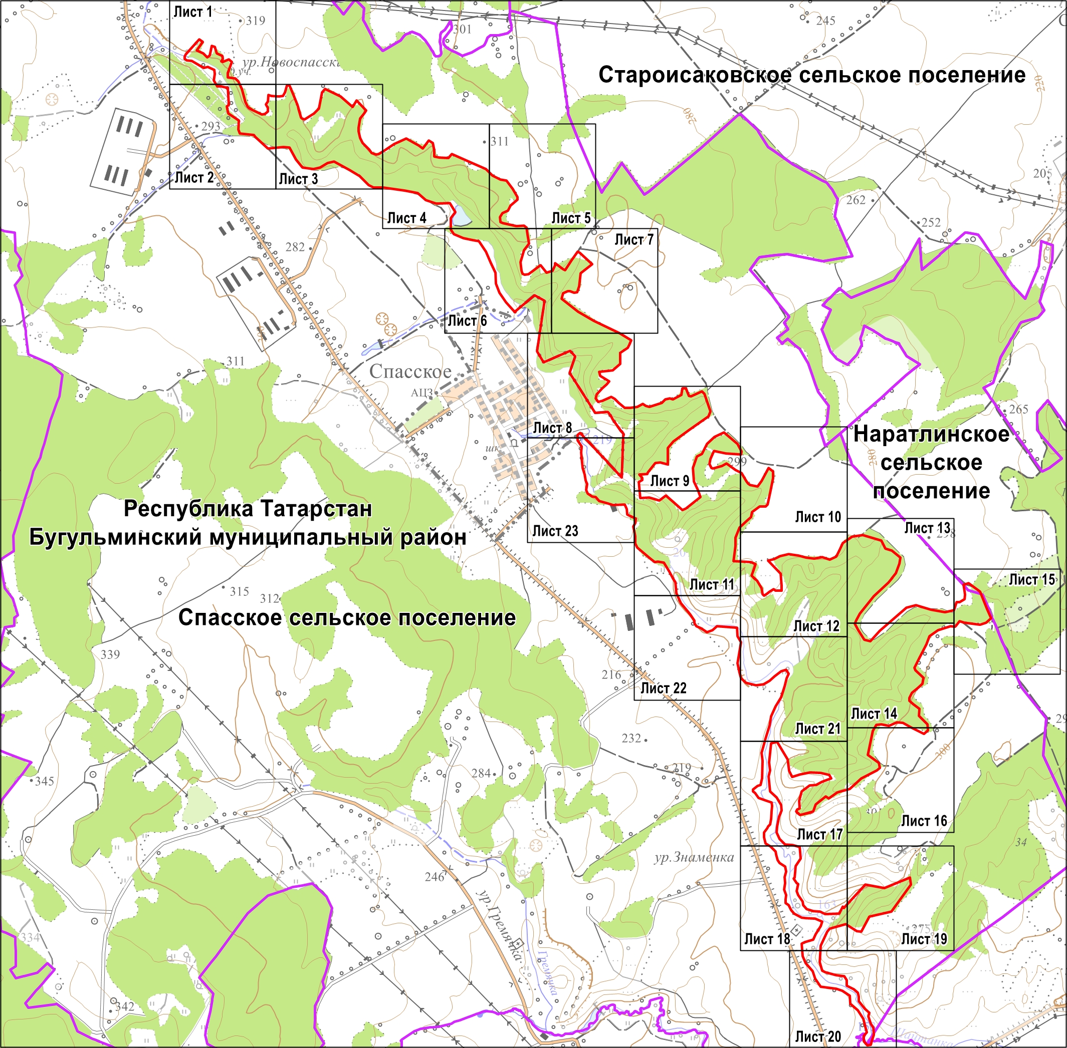

Масштаб 1 : 50 000

Используемые условные знаки и обозначения

– граница объекта

– граница поселения

– граница населенного пункта

Раздел 4

План границ объекта –

памятника природы регионального значения «Лесостепь Рычкова»

Лист 1

Масштаб 1 : 5 000

Используемые условные знаки и обозначения
• 1 – обозначение характерной точки границ

– граница объекта

– граница кадастрового квартала

– граница земельного участка

16:13:150305 – номер кадастрового квартала

:36 – кадастровый номер земельного участка

(16:13:000000:293) – кадастровый номер единого землепользования

Раздел 4

План границ объекта –

памятника природы регионального значения «Лесостепь Рычкова»

Лист 2

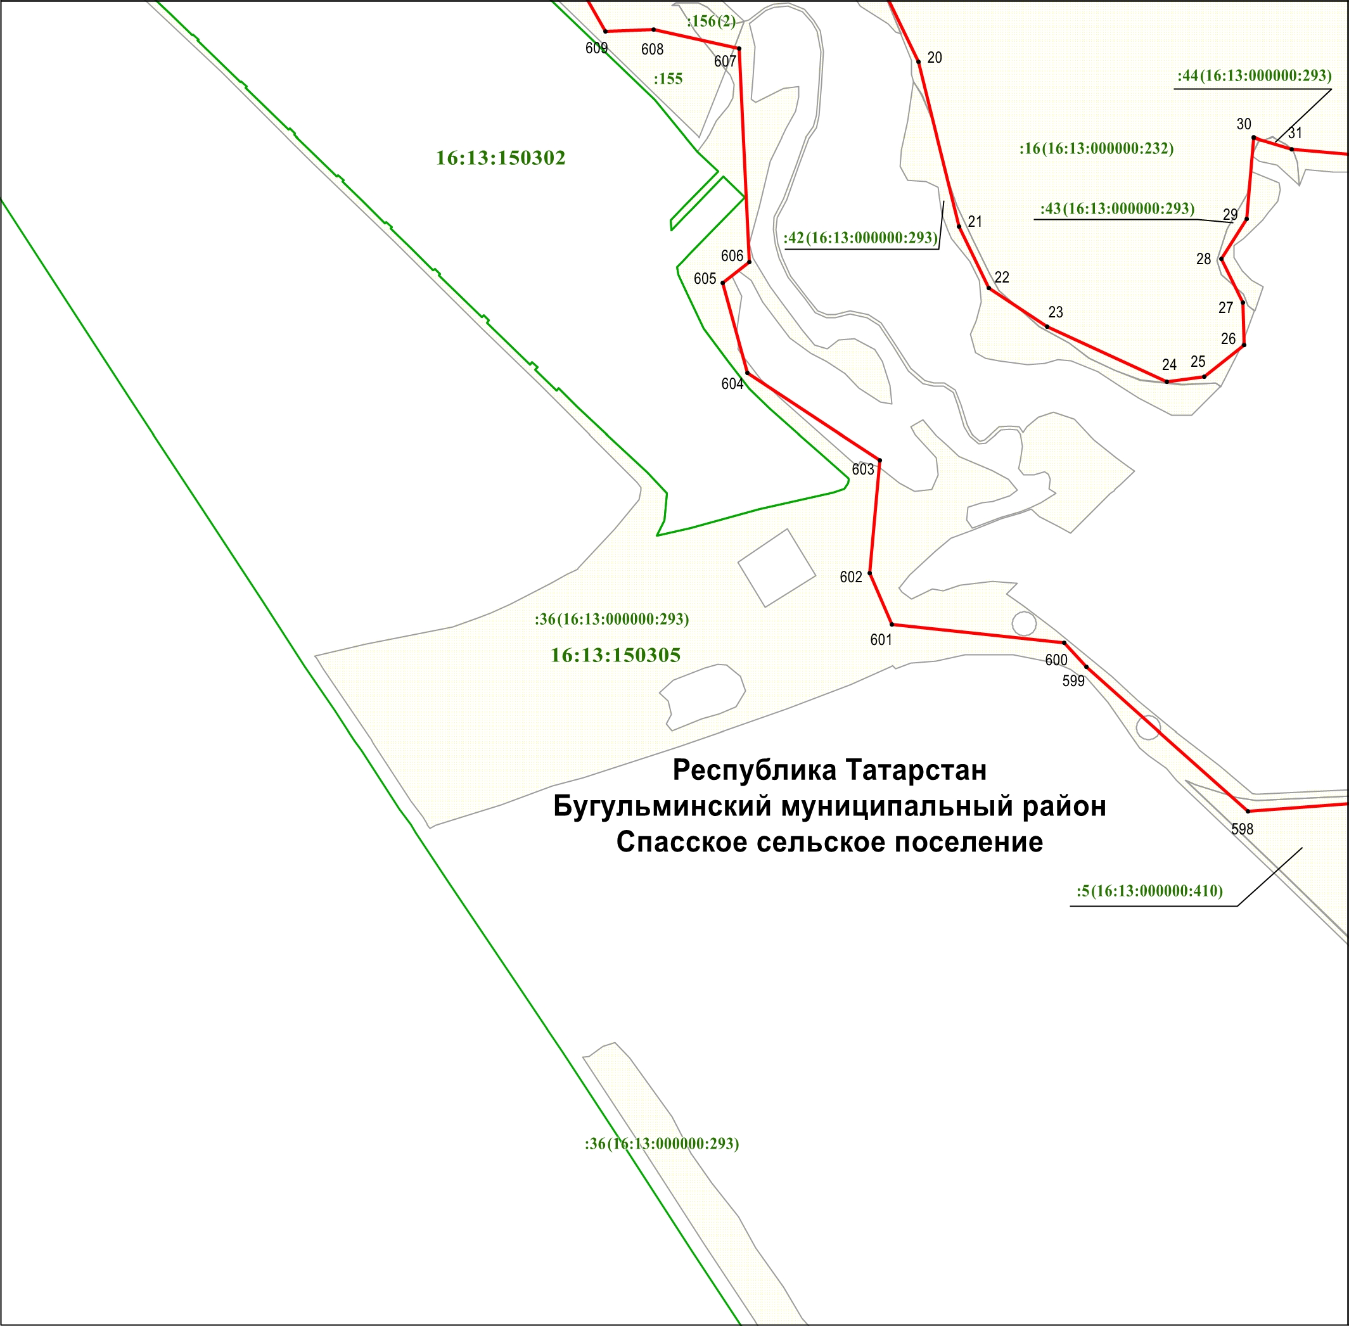

Масштаб 1 : 5 000

Используемые условные знаки и обозначения
• 20 – обозначение характерной точки границ

– граница объекта

– граница кадастрового квартала

– граница земельного участка

16:13:150305 – номер кадастрового квартала

:36 – кадастровый номер земельного участка

(16:13:000000:293) – кадастровый номер единого землепользования
Раздел 4

План границ объекта –

памятника природы регионального значения «Лесостепь Рычкова»

Лист 3

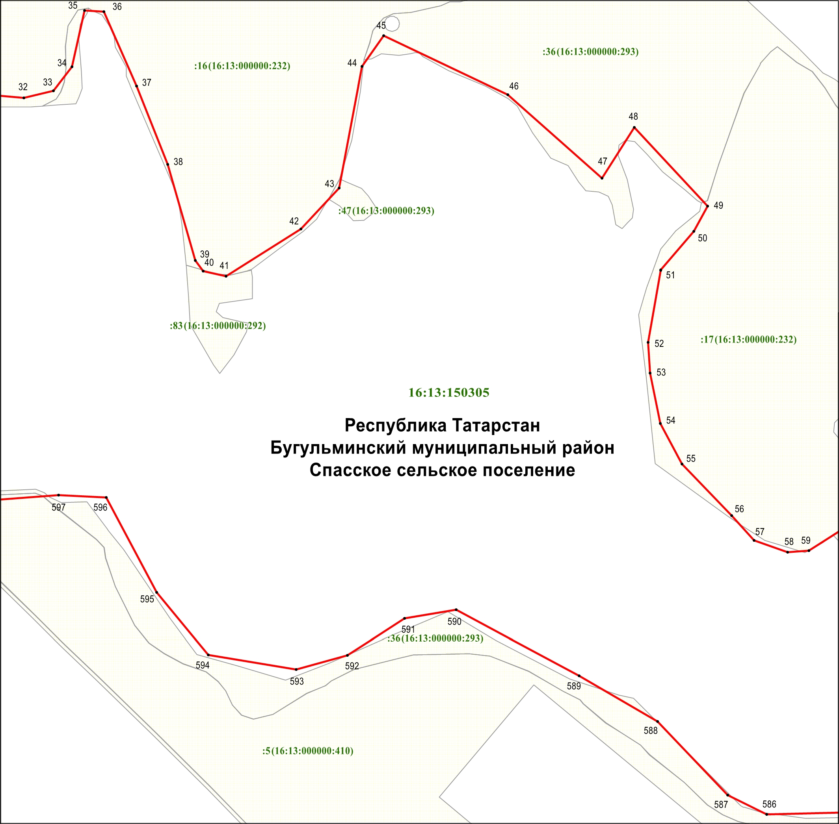

Масштаб 1 : 5 000

Используемые условные знаки и обозначения
• 32 – обозначение характерной точки границ

– граница объекта

– граница земельного участка

16:13:150305 – номер кадастрового квартала

:36 – кадастровый номер земельного участка

(16:13:000000:293) – кадастровый номер единого землепользования
Раздел 4

План границ объекта –

памятника природы регионального значения «Лесостепь Рычкова»

Лист 4

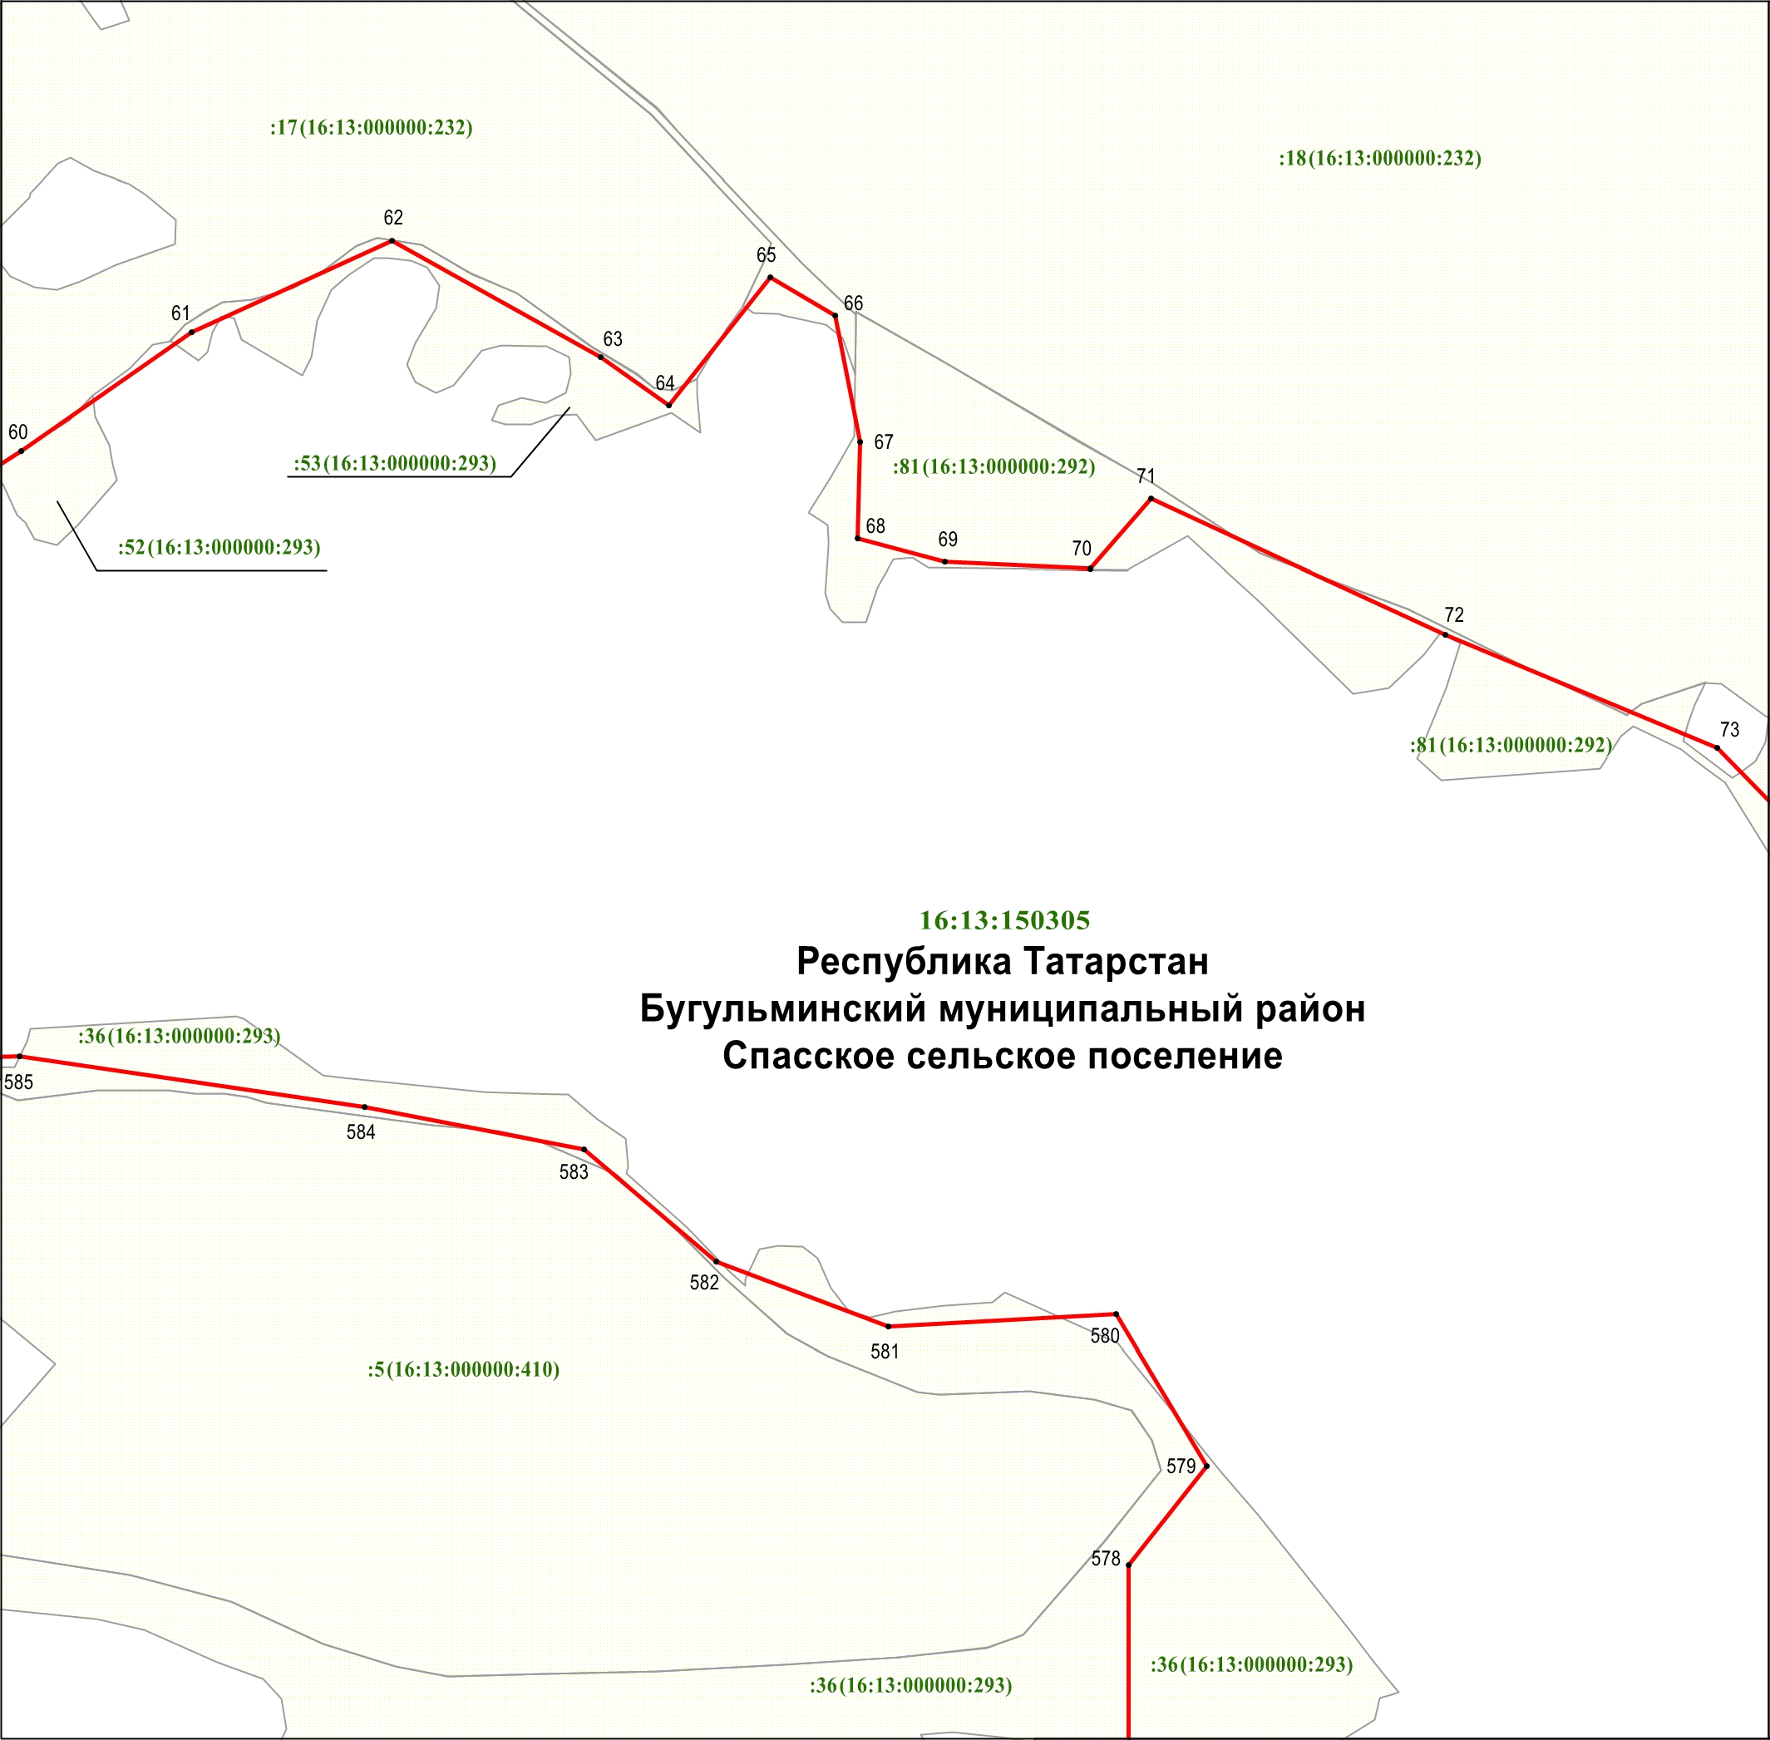

Масштаб 1 : 5 000

Используемые условные знаки и обозначения
• 60 – обозначение характерной точки границ

– граница объекта

– граница земельного участка

16:13:150305 – номер кадастрового квартала

:36 – кадастровый номер земельного участка

(16:13:000000:293) – кадастровый номер единого землепользования

Раздел 4

План границ объекта –

памятника природы регионального значения «Лесостепь Рычкова»

Лист 5

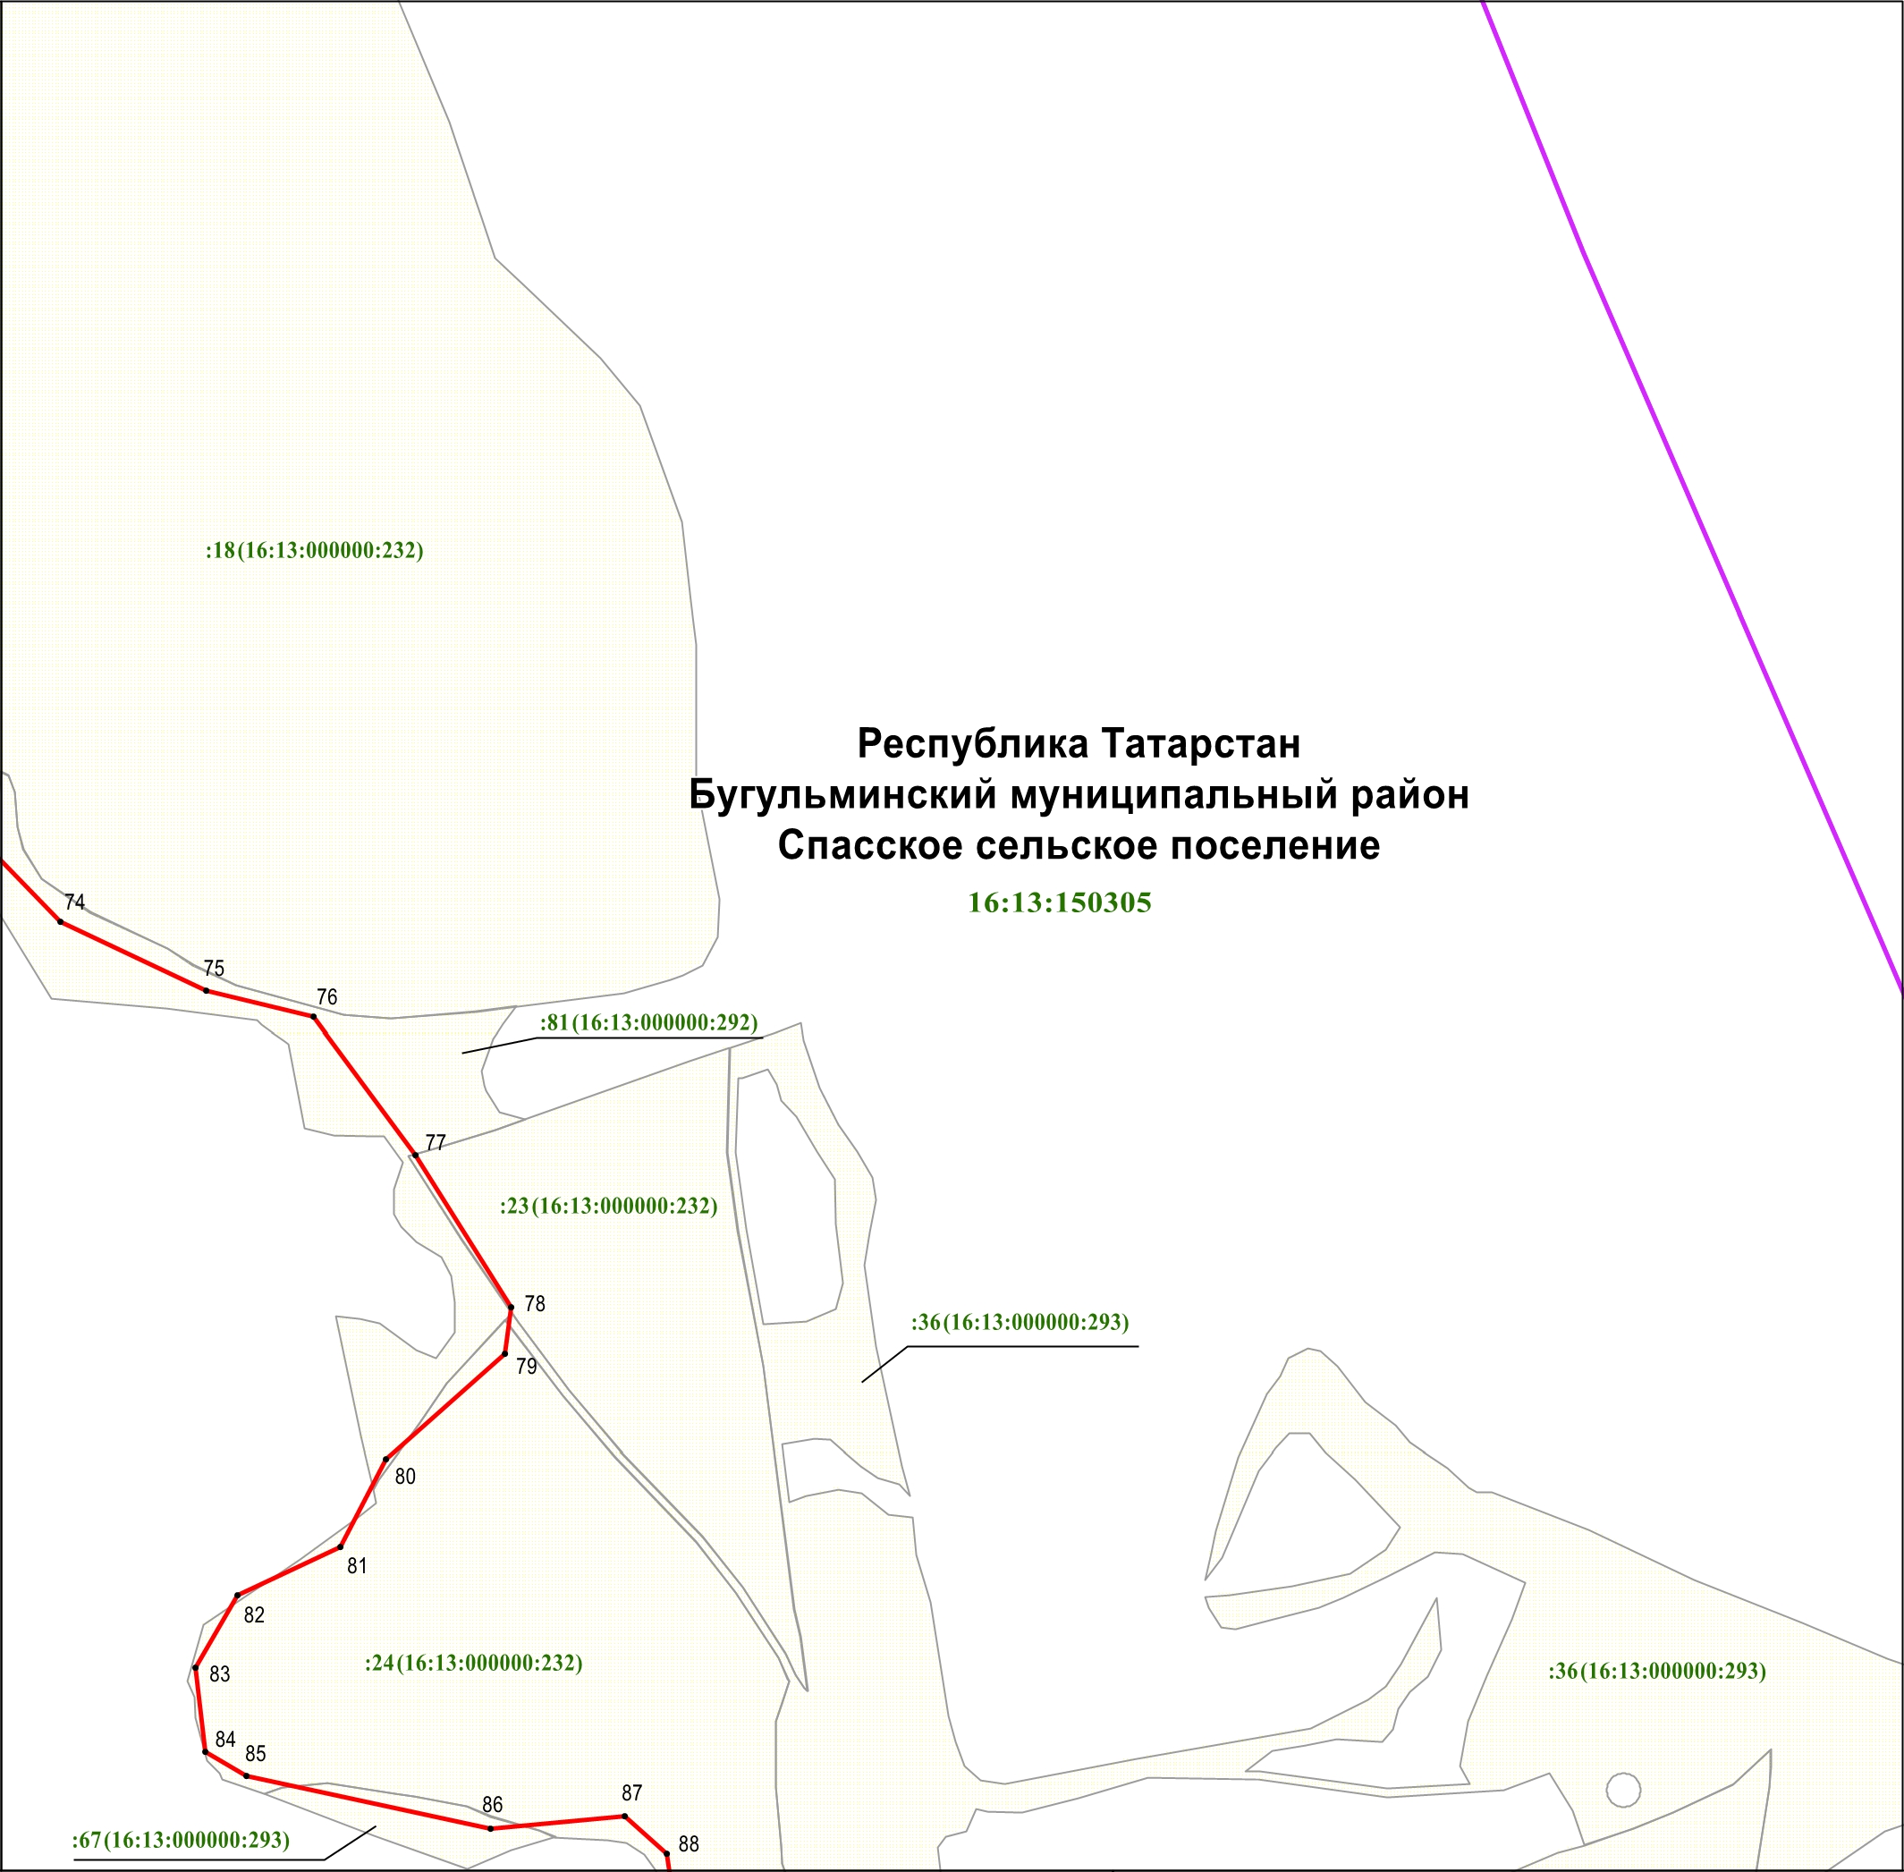

Масштаб 1 : 5 000

Используемые условные знаки и обозначения
• 74 – обозначение характерной точки границ

– граница объекта

– граница поселения

– граница земельного участка

16:13:150305 – номер кадастрового квартала

:36 – кадастровый номер земельного участка

(16:13:000000:293) – кадастровый номер единого землепользования
Раздел 4

План границ объекта –

памятника природы регионального значения «Лесостепь Рычкова»

Лист 6

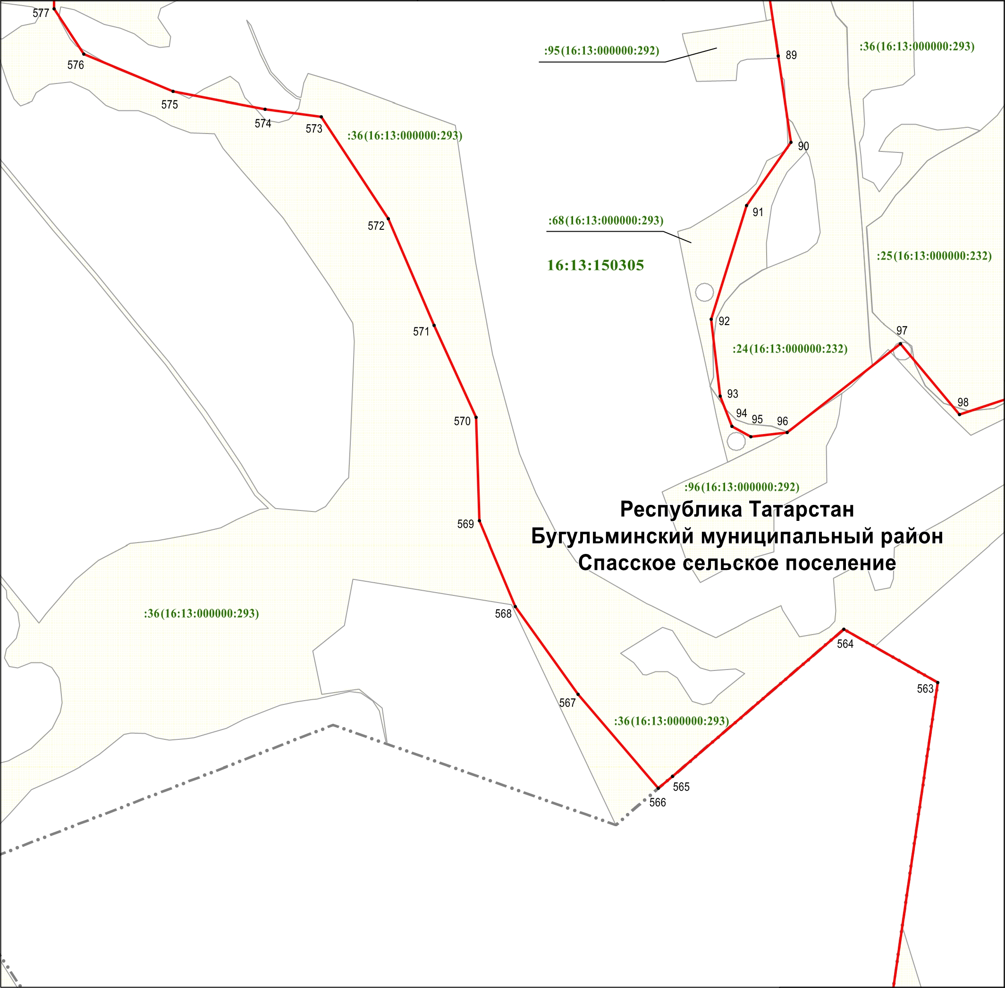

Масштаб 1 : 5 000

Используемые условные знаки и обозначения
• 89 – обозначение характерной точки границ

– граница объекта

– граница населенного пункта

– граница земельного участка

16:13:150305 – номер кадастрового квартала

:36 – кадастровый номер земельного участка

(16:13:000000:293) – кадастровый номер единого землепользования
Раздел 4

План границ объекта –

памятника природы регионального значения «Лесостепь Рычкова»

Лист 7

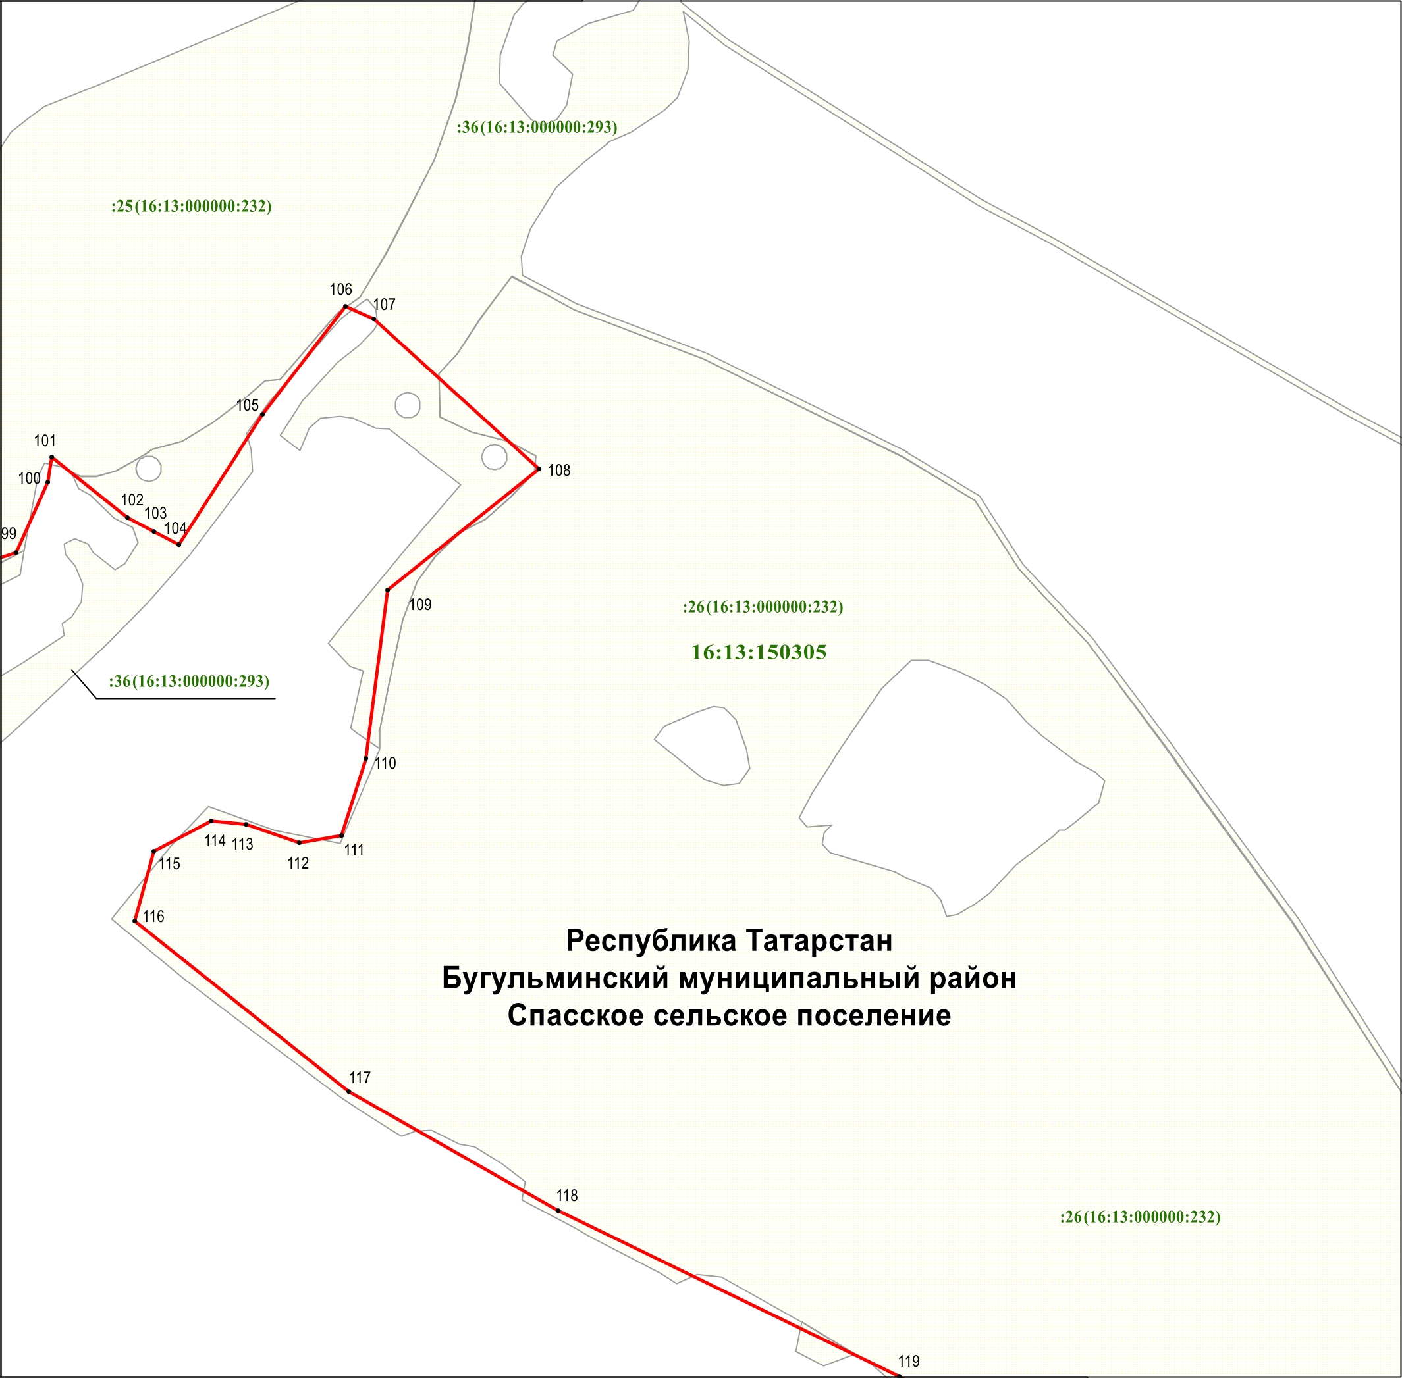

Масштаб 1 : 5 000

Используемые условные знаки и обозначения
• 99 – обозначение характерной точки границ

– граница объекта

– граница населенного пункта

– граница земельного участка

16:13:150305 – номер кадастрового квартала

:36 – кадастровый номер земельного участка

(16:13:000000:293) – кадастровый номер единого землепользования

Раздел 4

План границ объекта –

памятника природы регионального значения «Лесостепь Рычкова»

Лист 8

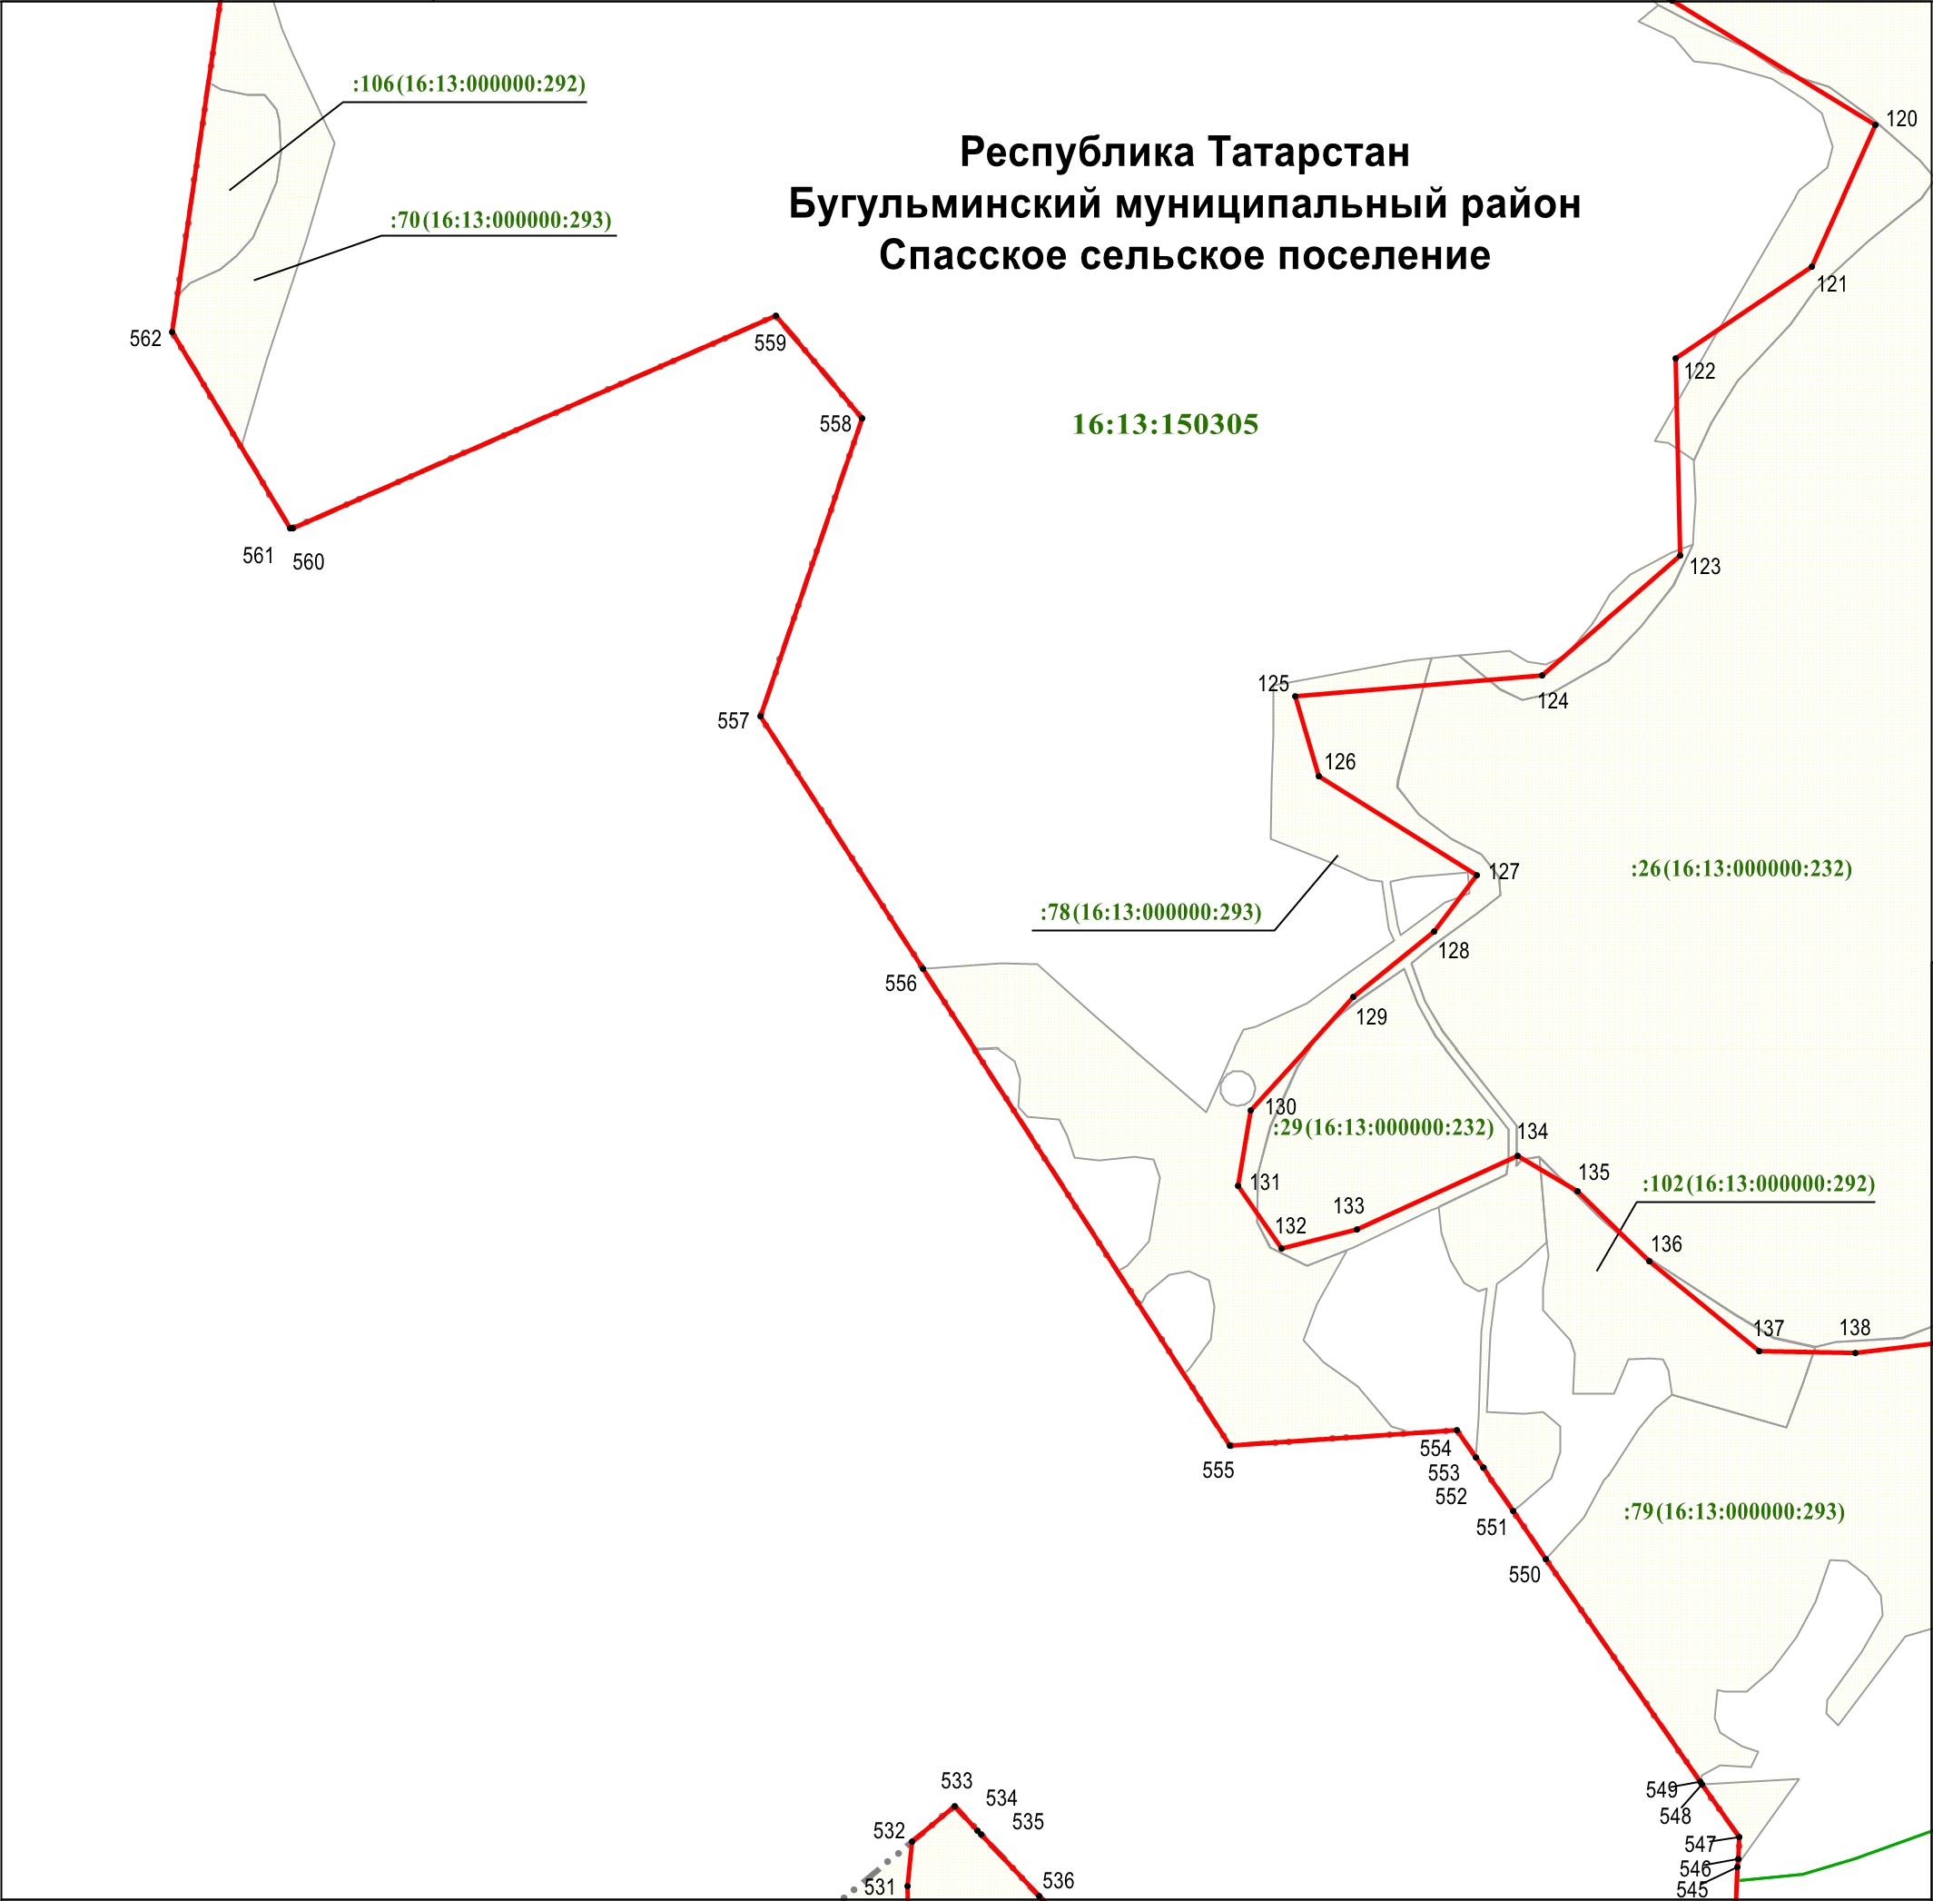

Масштаб 1 : 5 000

Используемые условные знаки и обозначения
• 120 – обозначение характерной точки границ

– граница объекта

– граница населенного пункта

– граница кадастрового квартала

– граница земельного участка

16:13:150305 – номер кадастрового квартала

:26 – кадастровый номер земельного участка

(16:13:000000:232) – кадастровый номер единого землепользования
Раздел 4

План границ объекта –

памятника природы регионального значения «Лесостепь Рычкова»

Лист 9

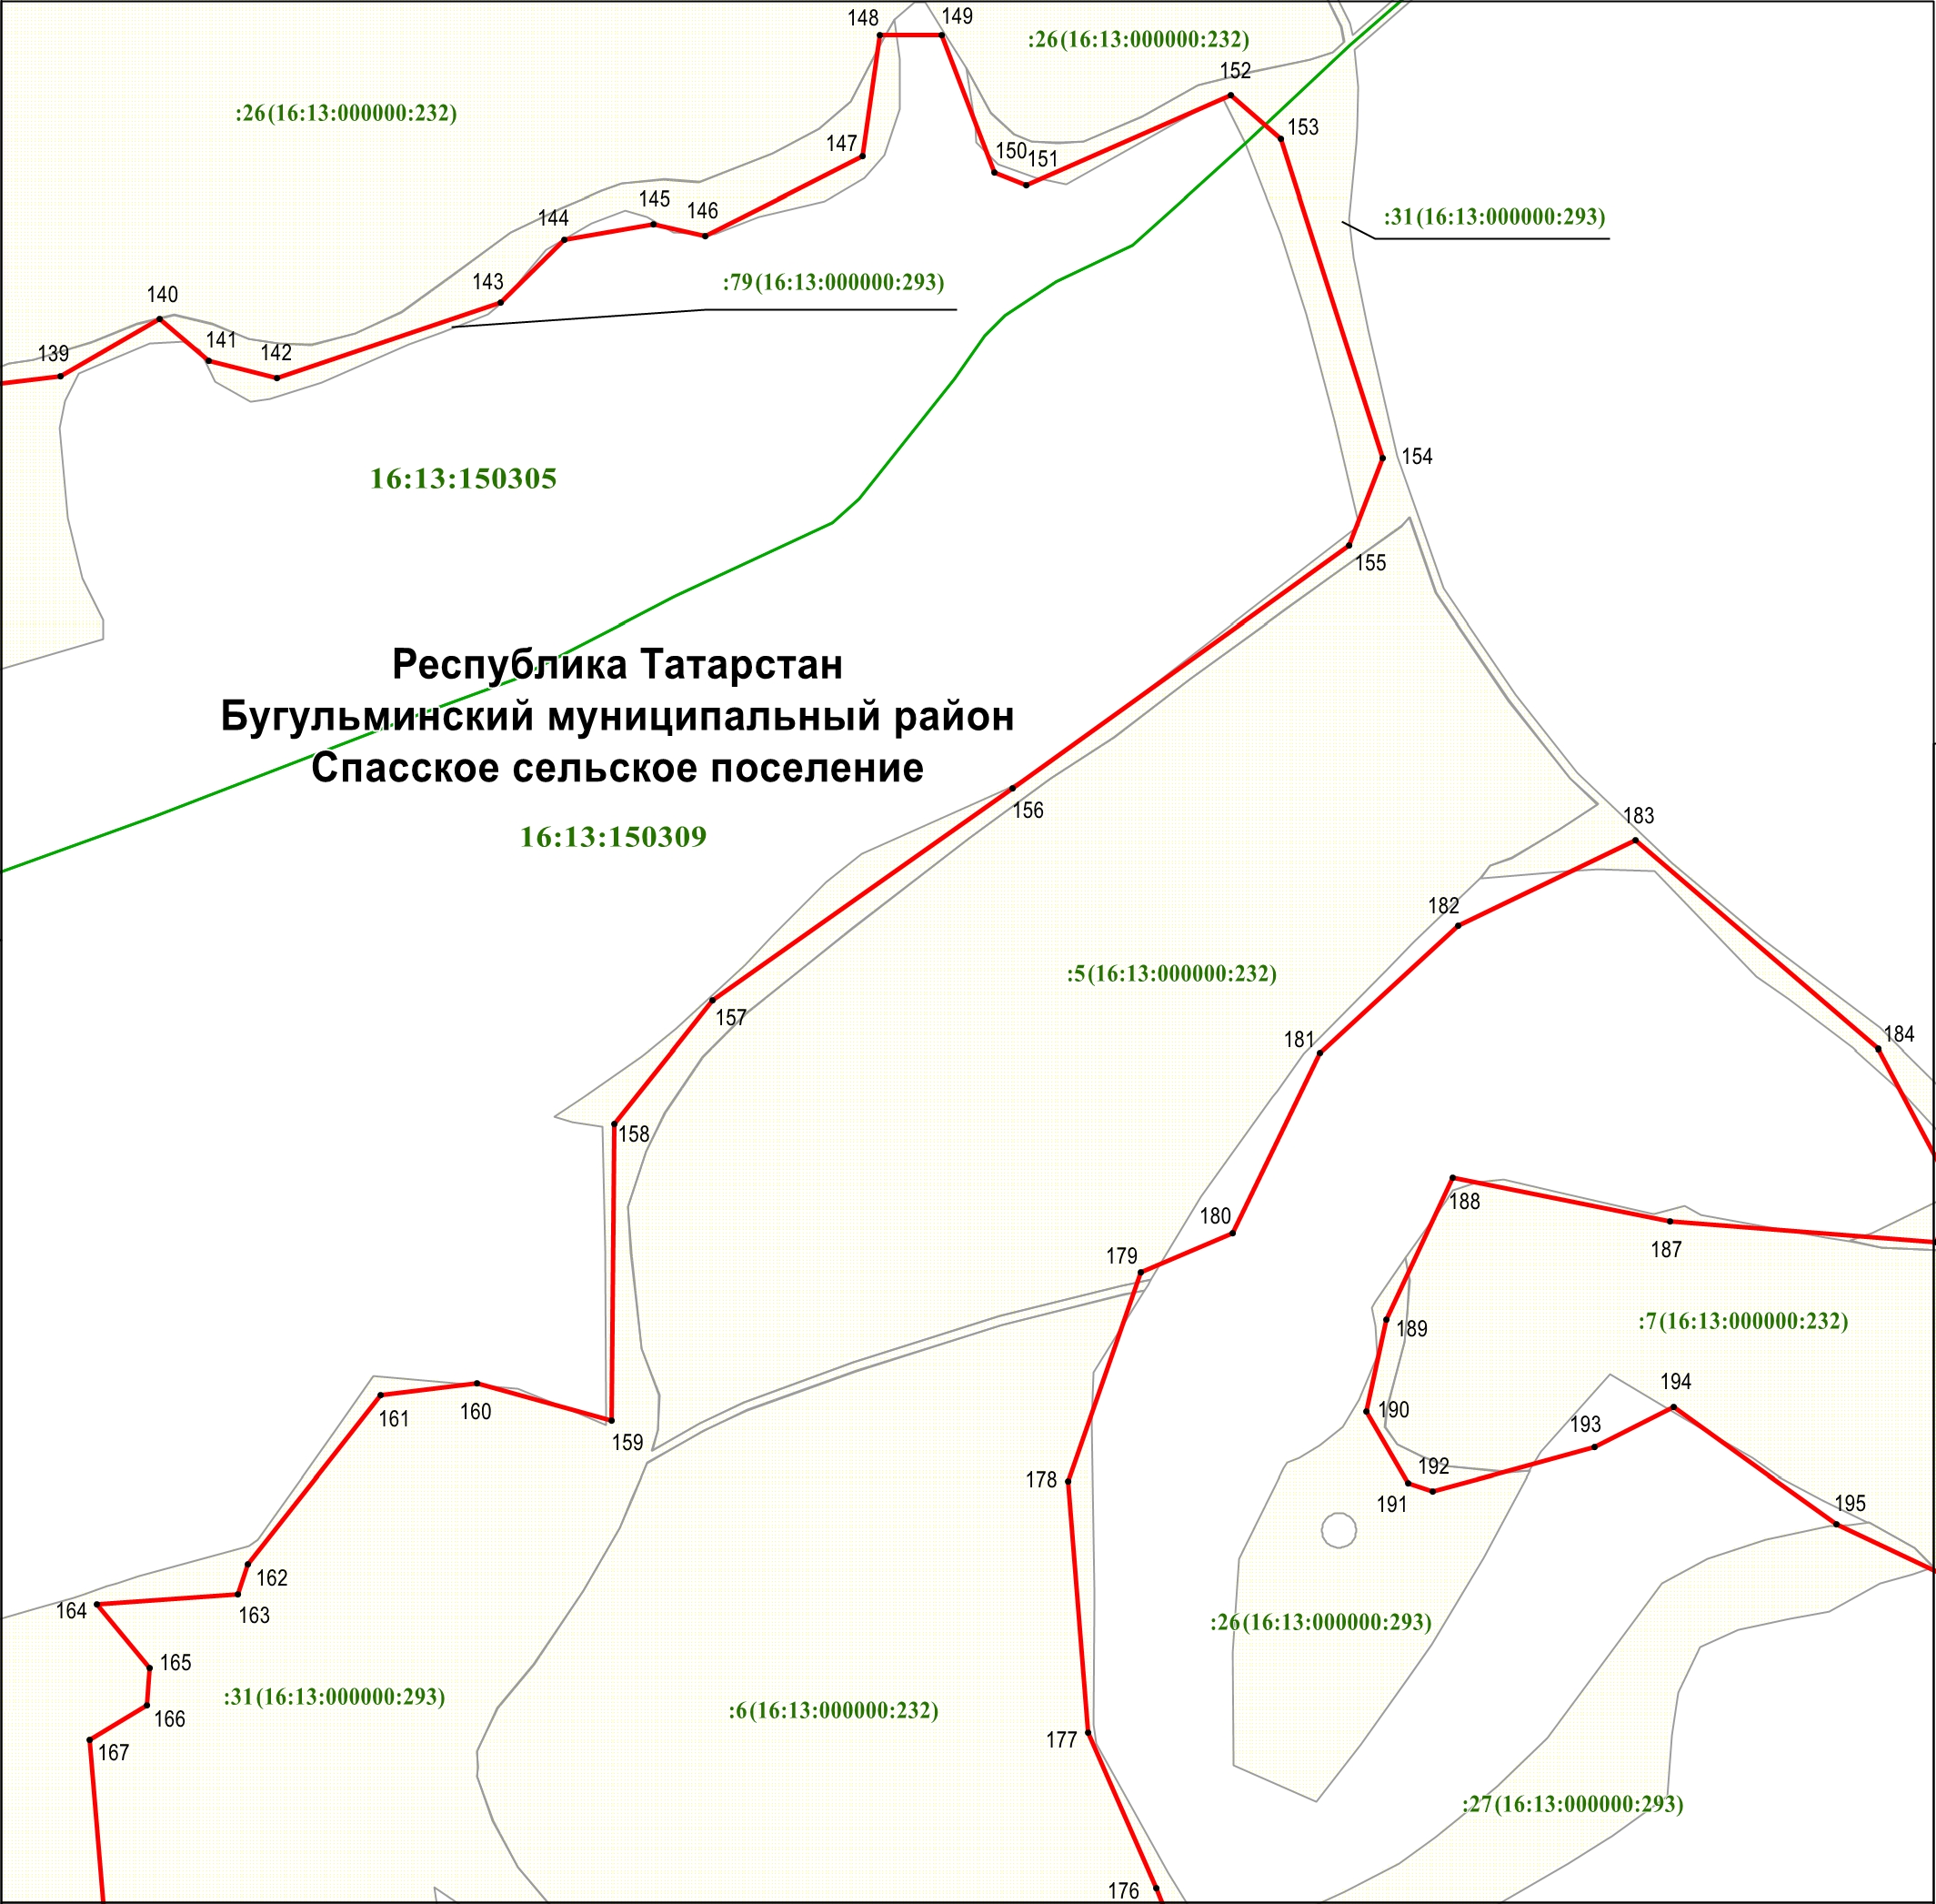

Масштаб 1 : 5 000

Используемые условные знаки и обозначения
• 139 – обозначение характерной точки границ

– граница объекта

– граница кадастрового квартала

– граница земельного участка

16:13:150305 – номер кадастрового квартала

:26 – кадастровый номер земельного участка

(16:13:000000:293) – кадастровый номер единого землепользования

Раздел 4

План границ объекта –

памятника природы регионального значения «Лесостепь Рычкова»

Лист 10

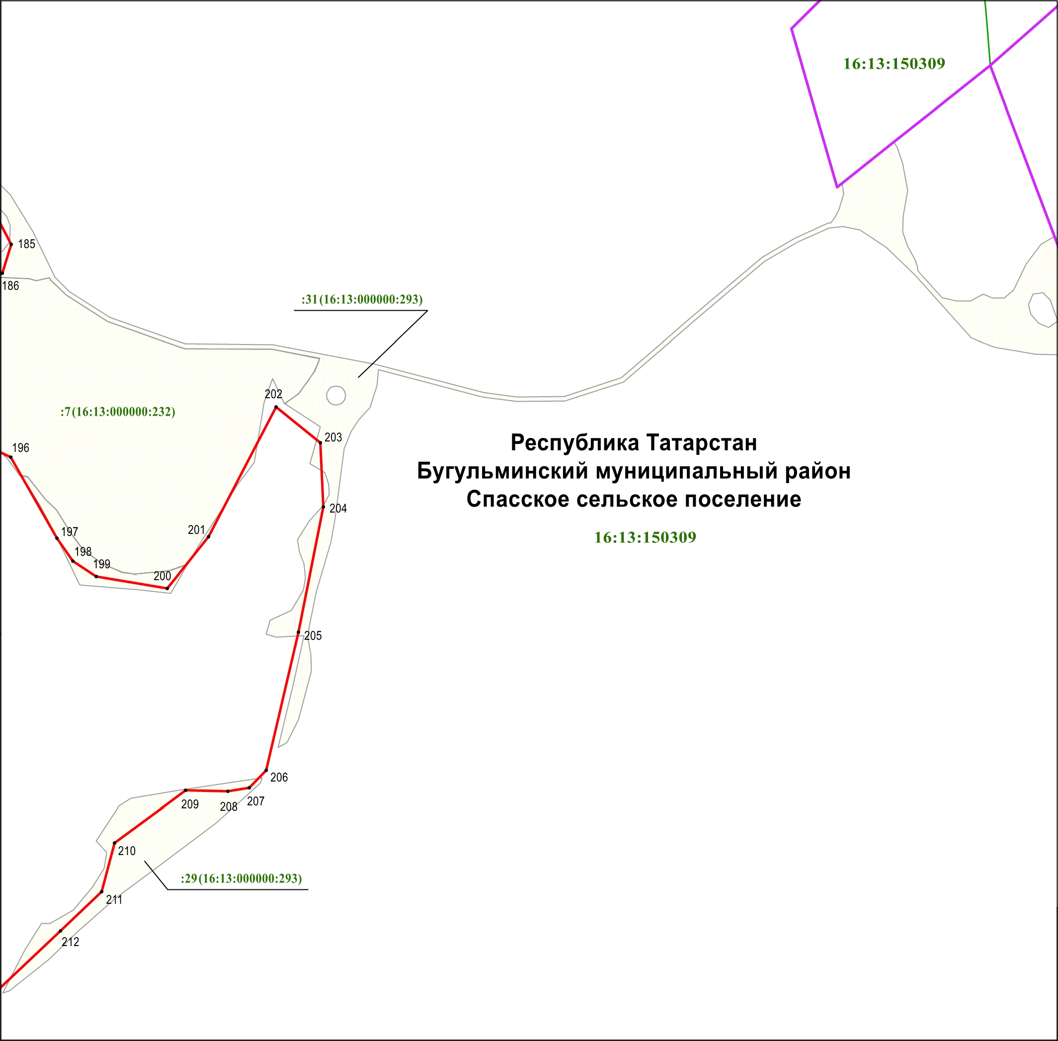

Масштаб 1 : 5 000

Используемые условные знаки и обозначения
• 185 – обозначение характерной точки границ

– граница объекта

– граница поселения

– граница кадастрового квартала

– граница земельного участка

16:13:150309 – номер кадастрового квартала

:29 – кадастровый номер земельного участка

(16:13:000000:293) – кадастровый номер единого землепользования
Раздел 4

План границ объекта –

памятника природы регионального значения «Лесостепь Рычкова»

Лист 11

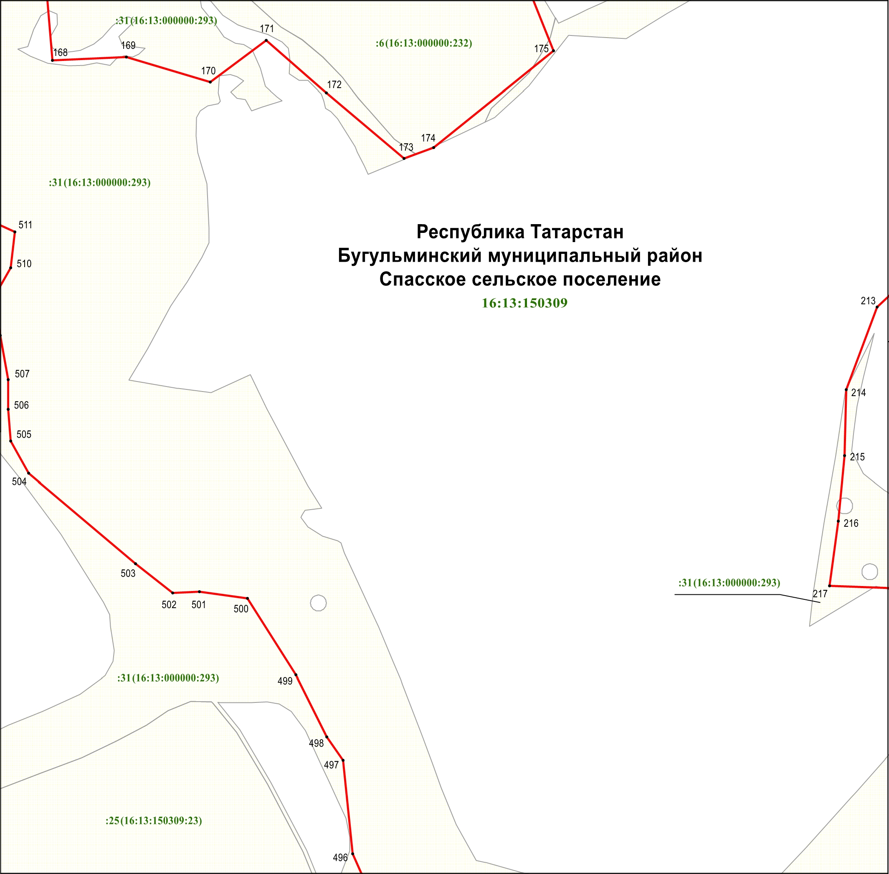

Масштаб 1 : 5 000

Используемые условные знаки и обозначения
• 168 – обозначение характерной точки границ

– граница объекта

– граница земельного участка

16:13:150309 – номер кадастрового квартала

:31 – кадастровый номер земельного участка

(16:13:000000:293) – кадастровый номер единого землепользования

Раздел 4

План границ объекта –

памятника природы регионального значения «Лесостепь Рычкова»

Лист 12

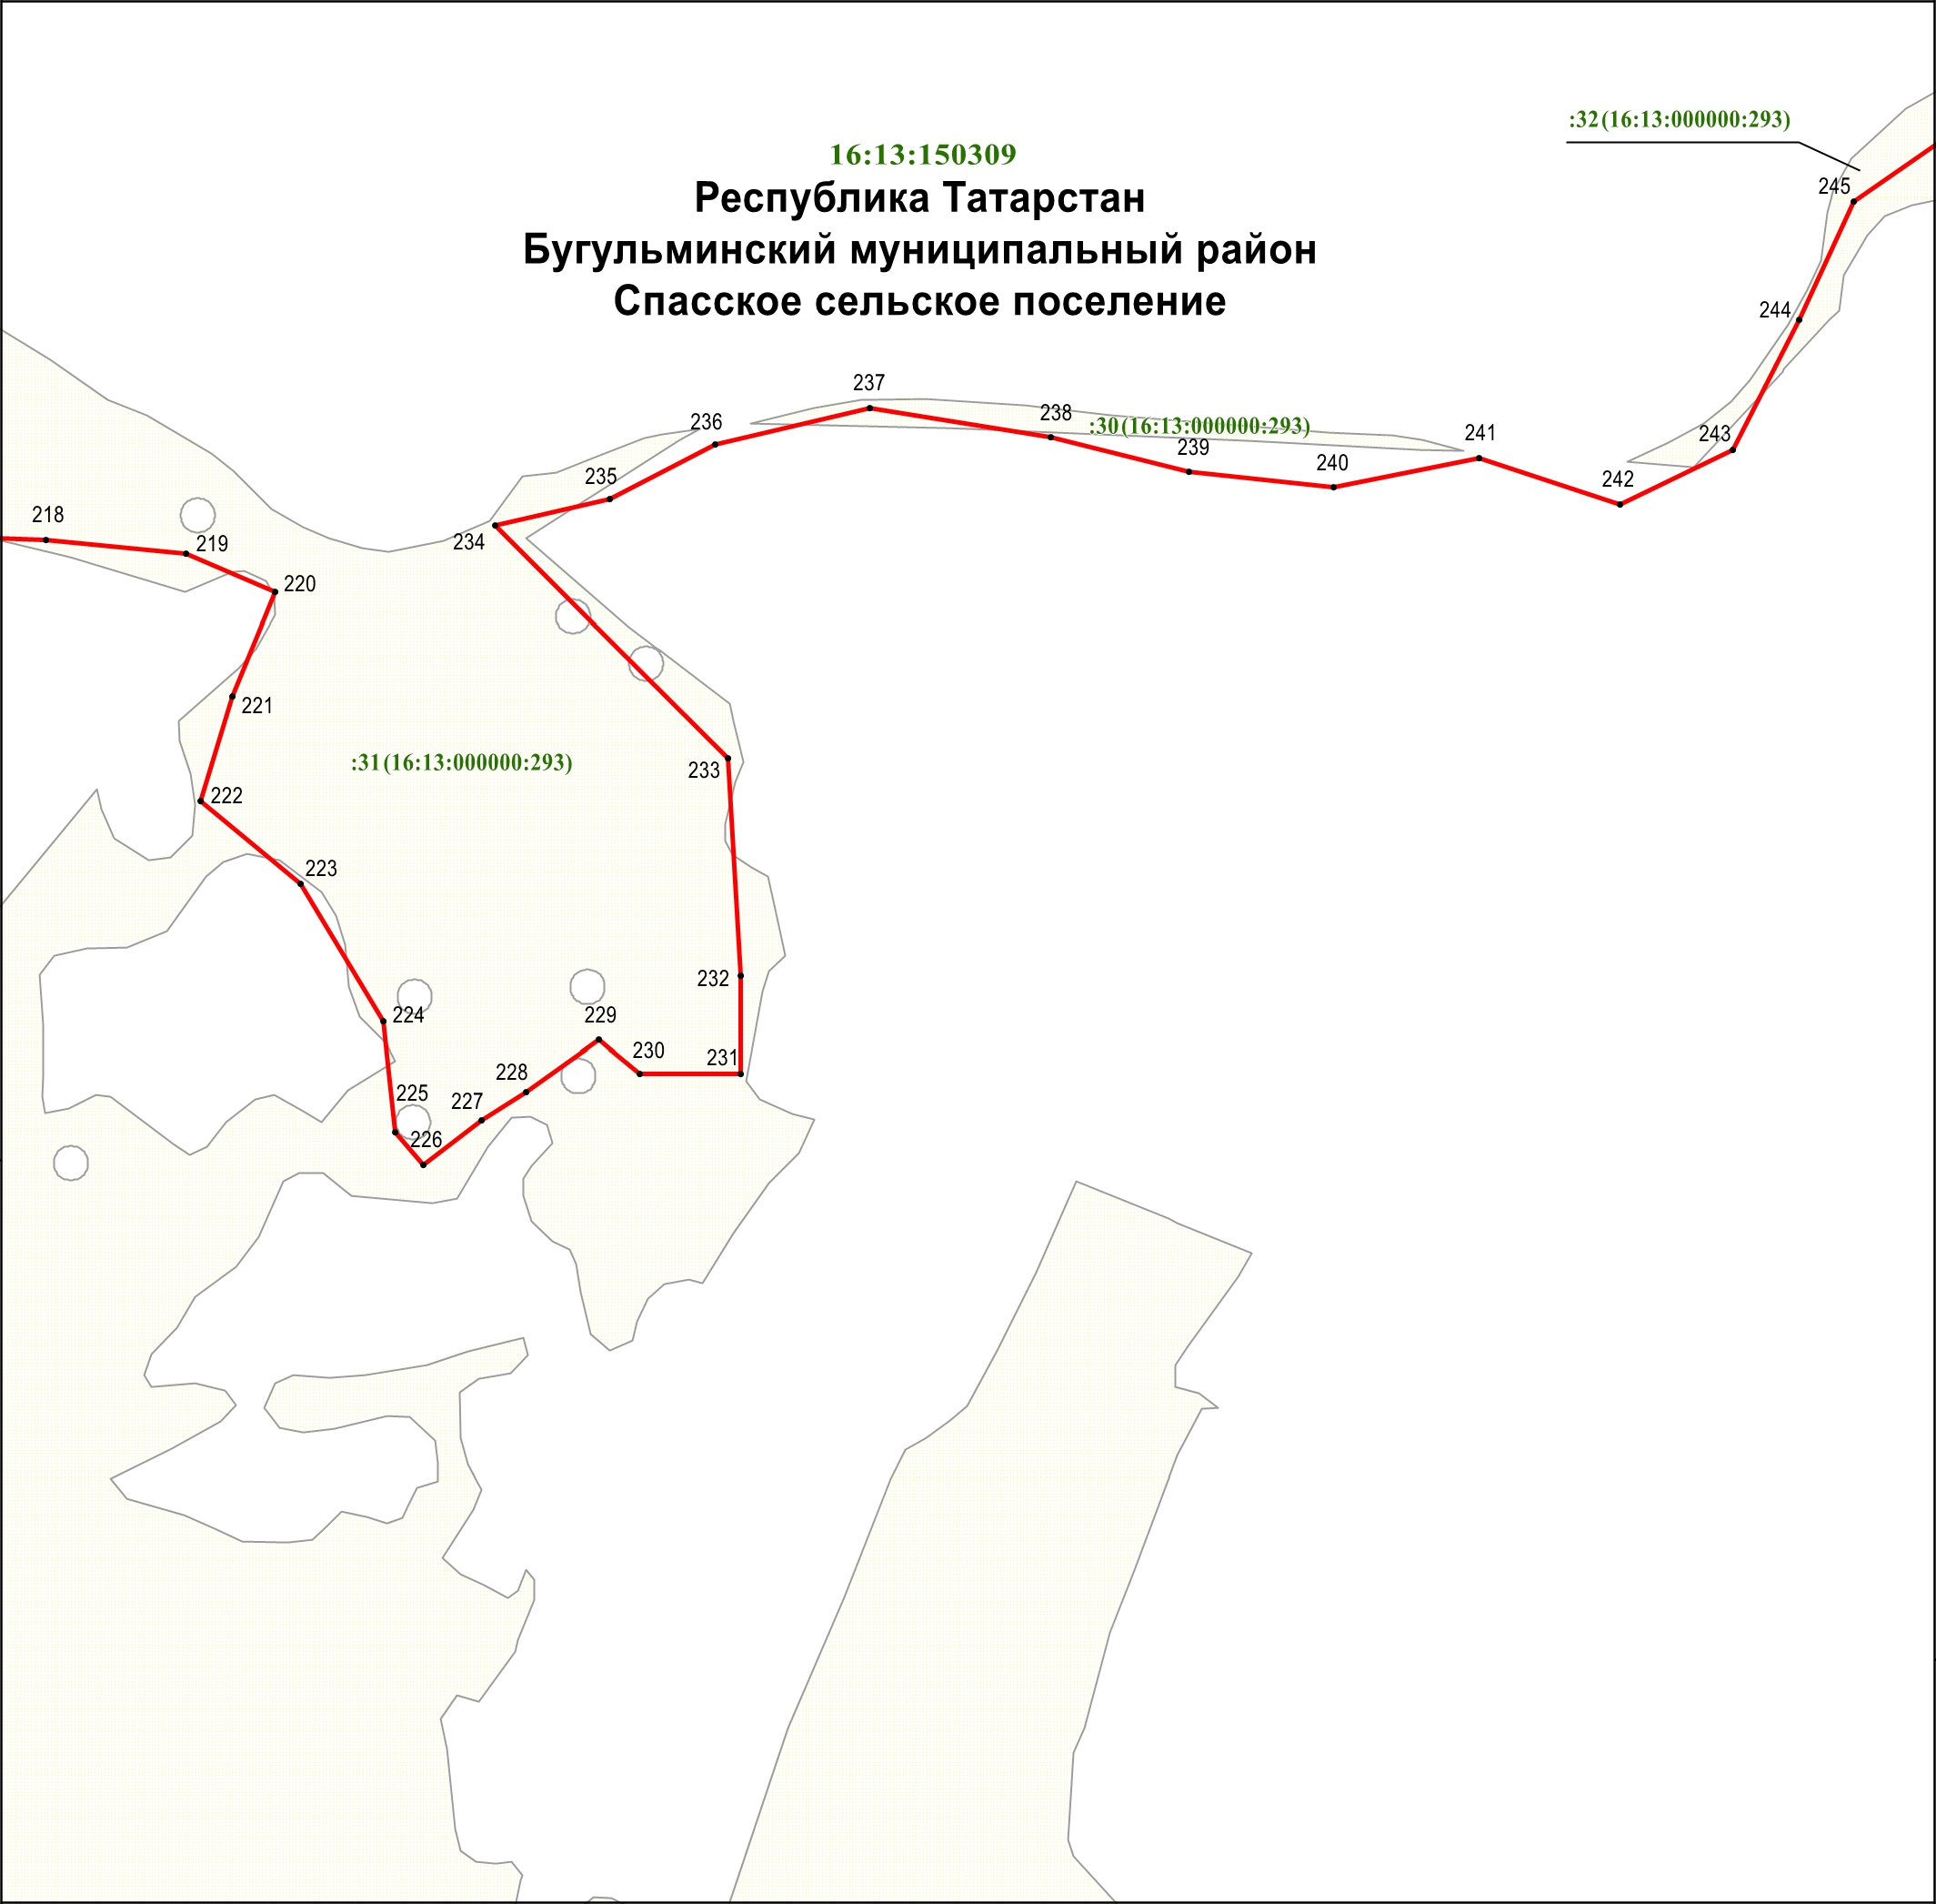

Масштаб 1 : 5 000

Используемые условные знаки и обозначения
• 218 – обозначение характерной точки границ

– граница объекта

– граница земельного участка

16:13:150309 – номер кадастрового квартала

:31 – кадастровый номер земельного участка

(16:13:000000:293) – кадастровый номер единого землепользования

Раздел 4

План границ объекта –

памятника природы регионального значения «Лесостепь Рычкова»

Лист 13

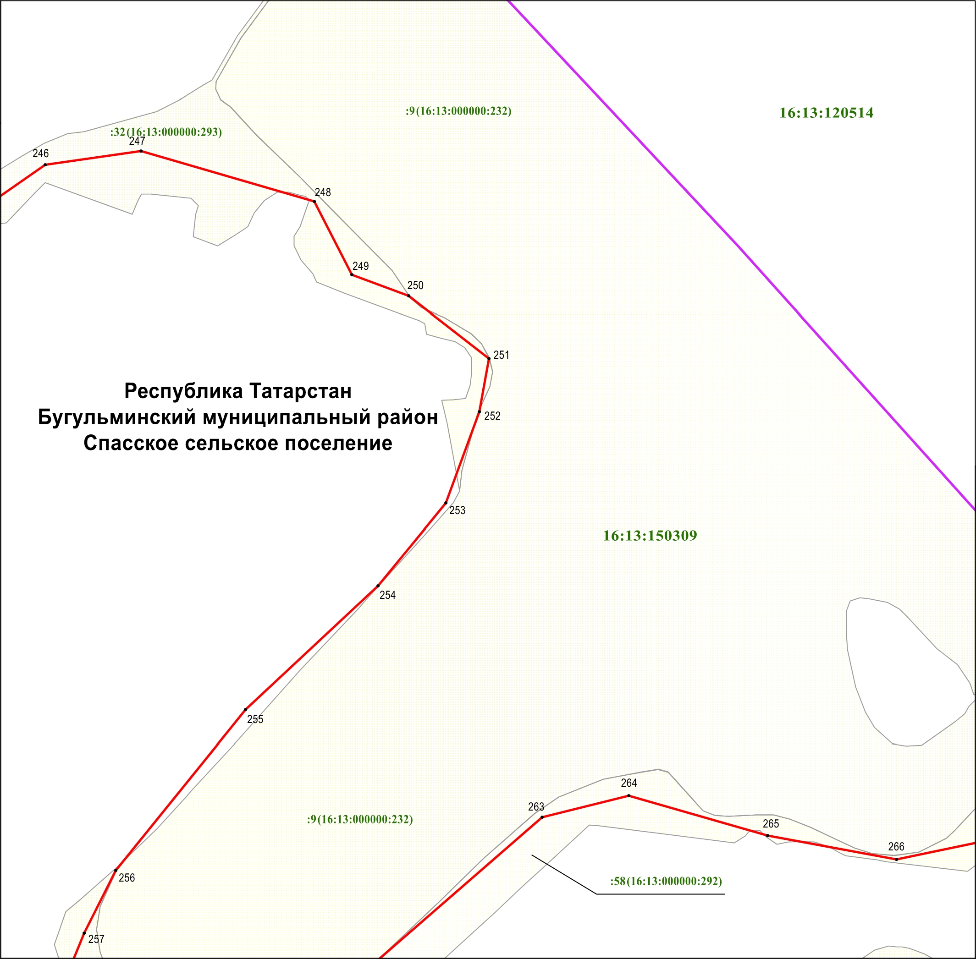

Масштаб 1 : 5 000

Используемые условные знаки и обозначения
• 246 – обозначение характерной точки границ

– граница объекта

– граница поселения

– граница земельного участка

16:13:150309 – номер кадастрового квартала

:32 – кадастровый номер земельного участка

(16:13:000000:293) – кадастровый номер единого землепользования
Раздел 4

План границ объекта –

памятника природы регионального значения «Лесостепь Рычкова»

Лист 14

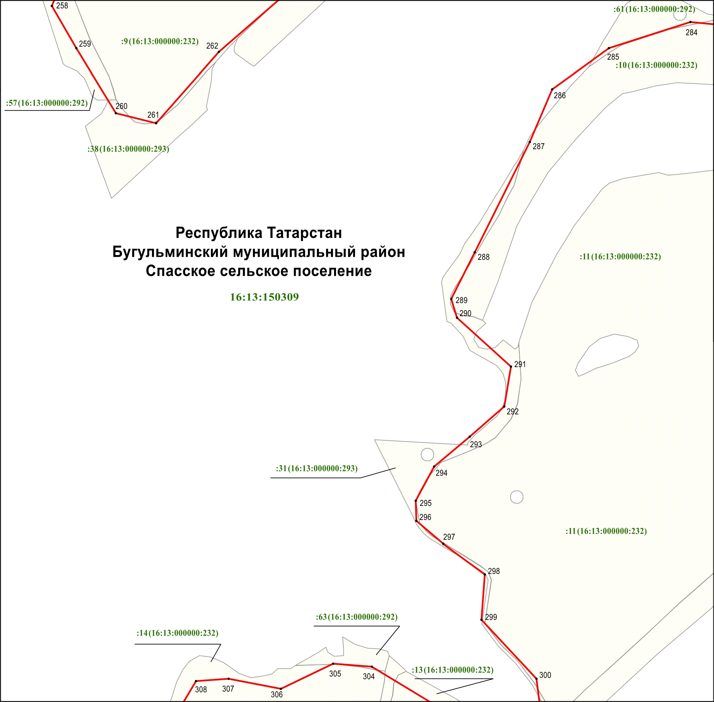

Масштаб 1 : 5 000

Используемые условные знаки и обозначения
• 258 – обозначение характерной точки границ

– граница объекта

– граница земельного участка

16:13:150309 – номер кадастрового квартала

:31 – кадастровый номер земельного участка

(16:13:000000:293) – кадастровый номер единого землепользования

Раздел 4

План границ объекта –

памятника природы регионального значения «Лесостепь Рычкова»

Лист 15

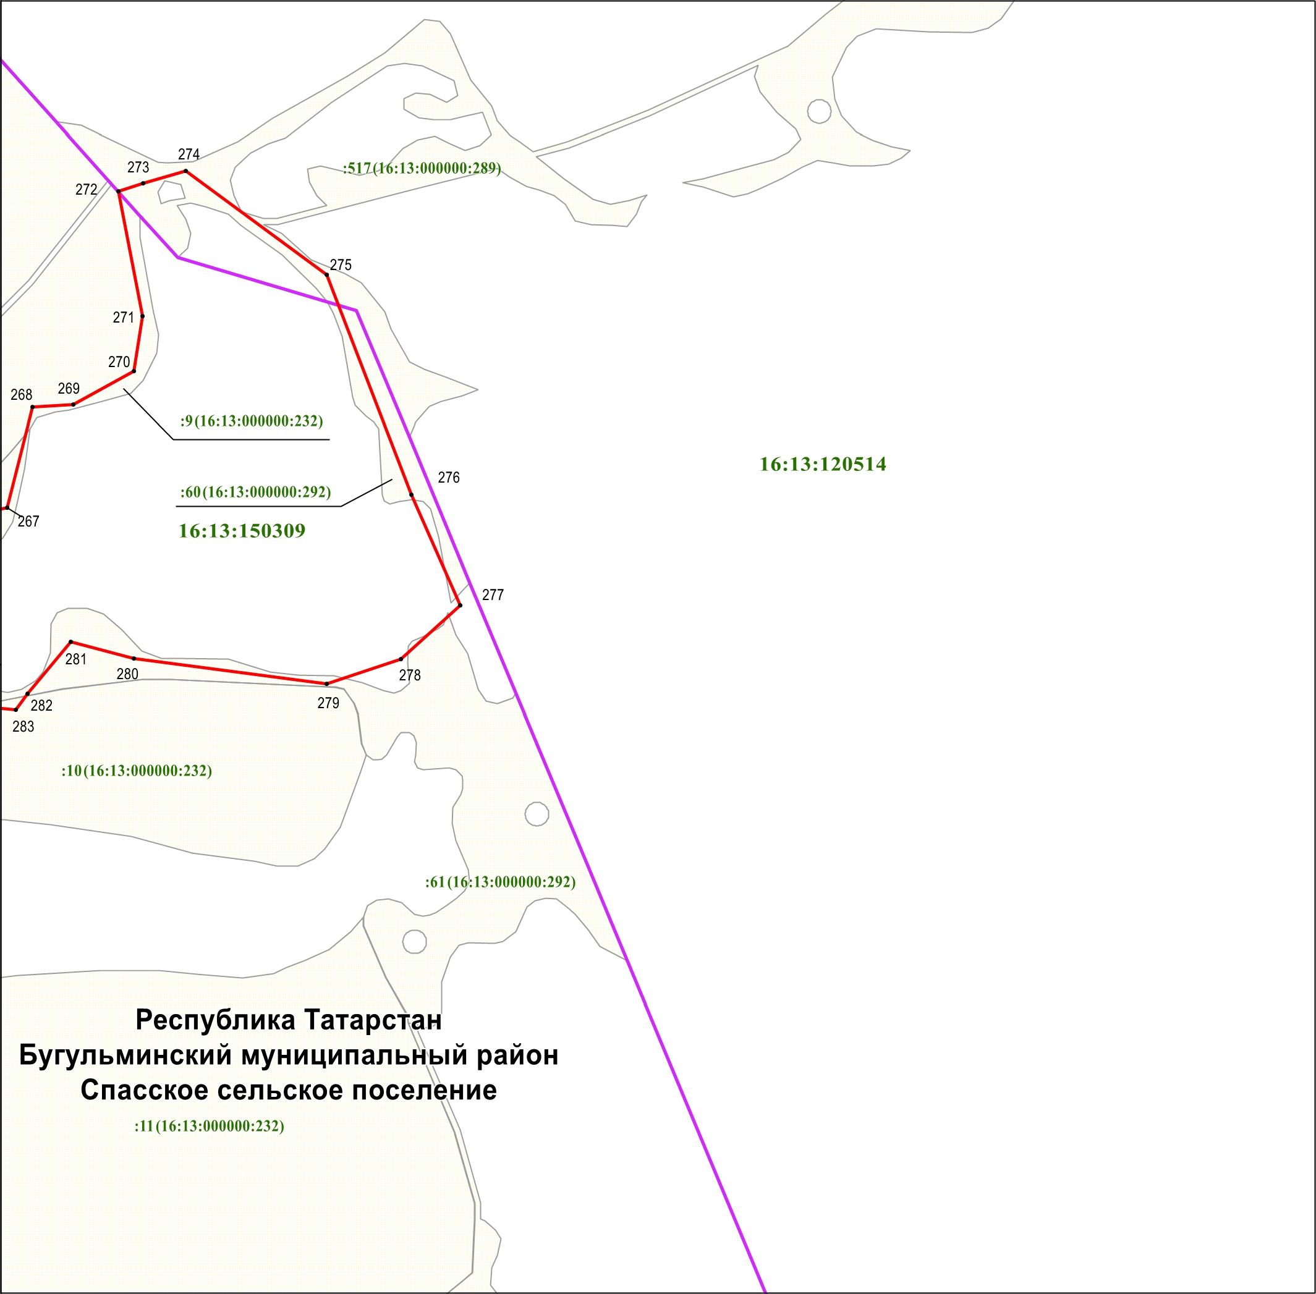

Масштаб 1 : 5 000

Используемые условные знаки и обозначения
• 267 – обозначение характерной точки границ

– граница объекта

– граница поселения

– граница земельного участка

16:13:120514 – номер кадастрового квартала

:10 – кадастровый номер земельного участка

(16:13:000000:232) – кадастровый номер единого землепользования
Раздел 4

План границ объекта –

памятника природы регионального значения «Лесостепь Рычкова»

Лист 16

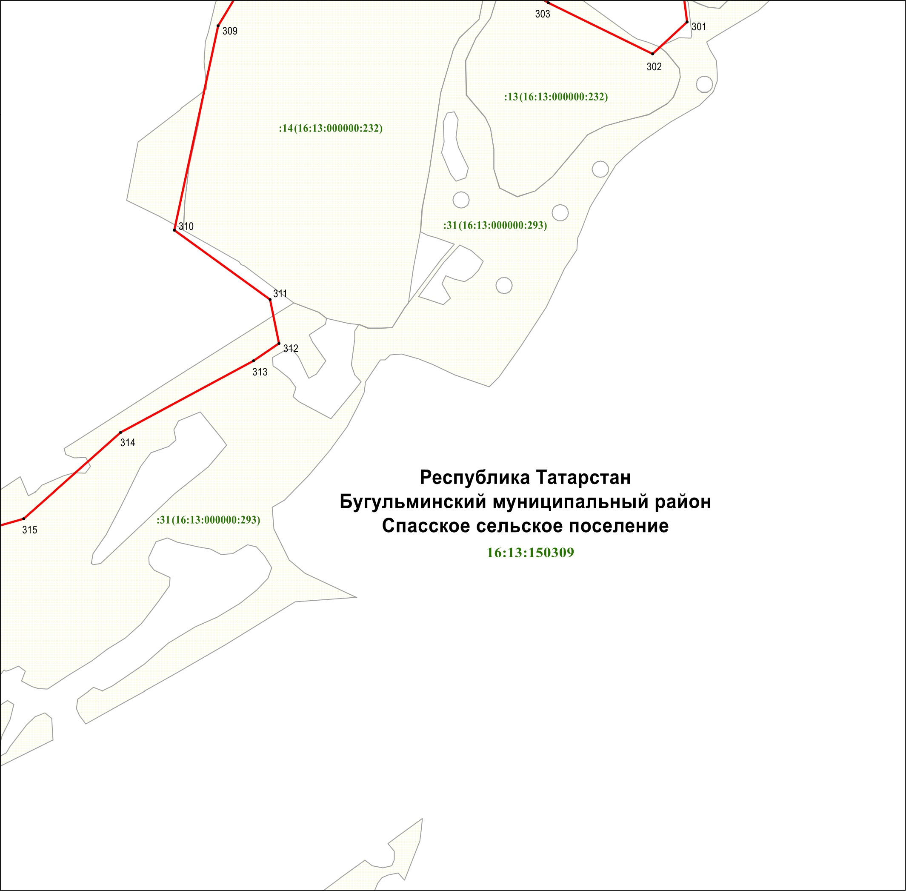

Масштаб 1 : 5 000

Используемые условные знаки и обозначения
• 301 – обозначение характерной точки границ

– граница объекта

– граница земельного участка

16:13:150309 – номер кадастрового квартала

:31 – кадастровый номер земельного участка

(16:13:000000:293) – кадастровый номер единого землепользования

Раздел 4

План границ объекта –

памятника природы регионального значения «Лесостепь Рычкова»

Лист 17

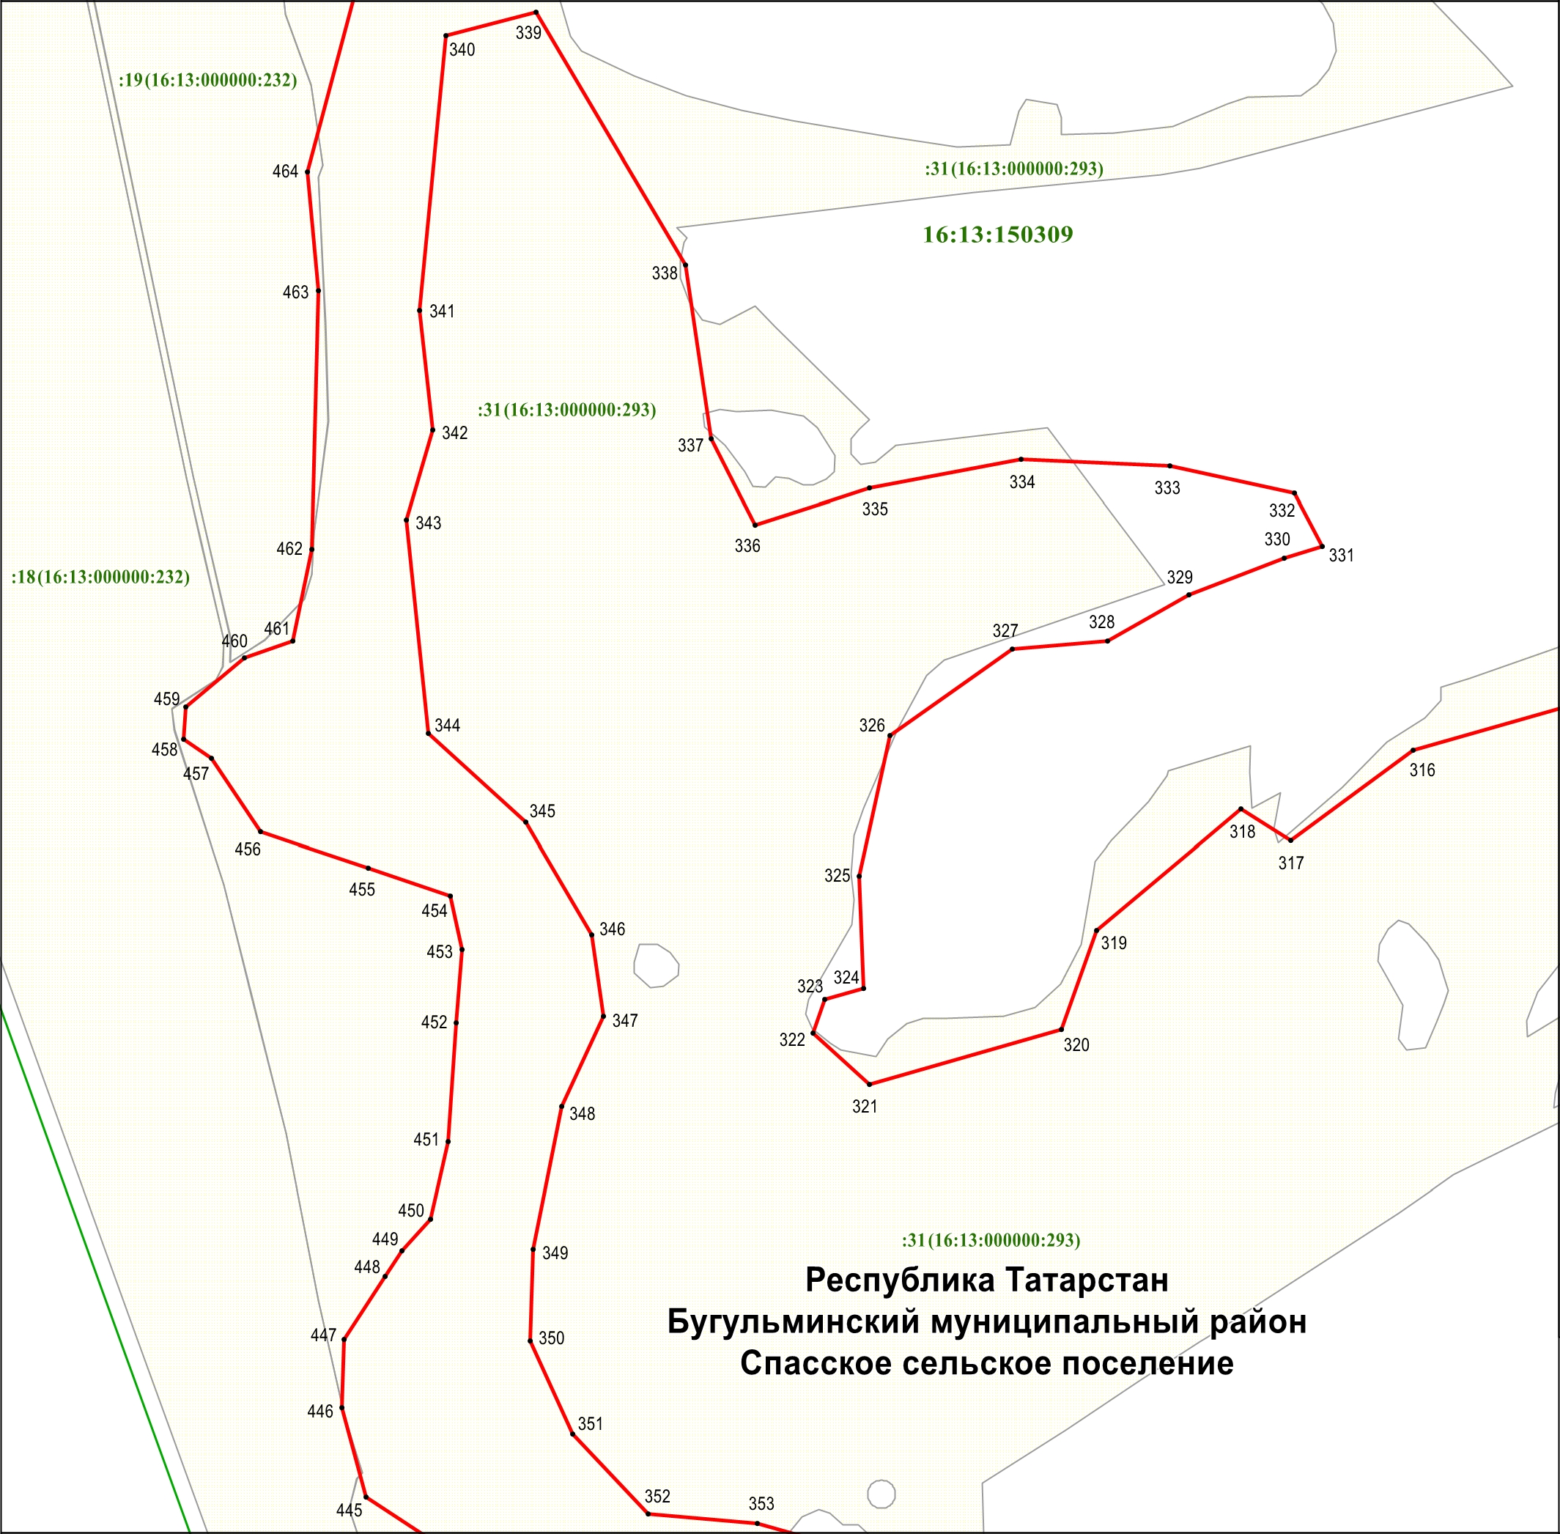

Масштаб 1 : 5 000

Используемые условные знаки и обозначения
• 316 – обозначение характерной точки границ

– граница объекта

– граница кадастрового квартала

– граница земельного участка

16:13:150309 – номер кадастрового квартала

:31 – кадастровый номер земельного участка

(16:13:000000:293) – кадастровый номер единого землепользования

Раздел 4

План границ объекта –

памятника природы регионального значения «Лесостепь Рычкова»

Лист 18

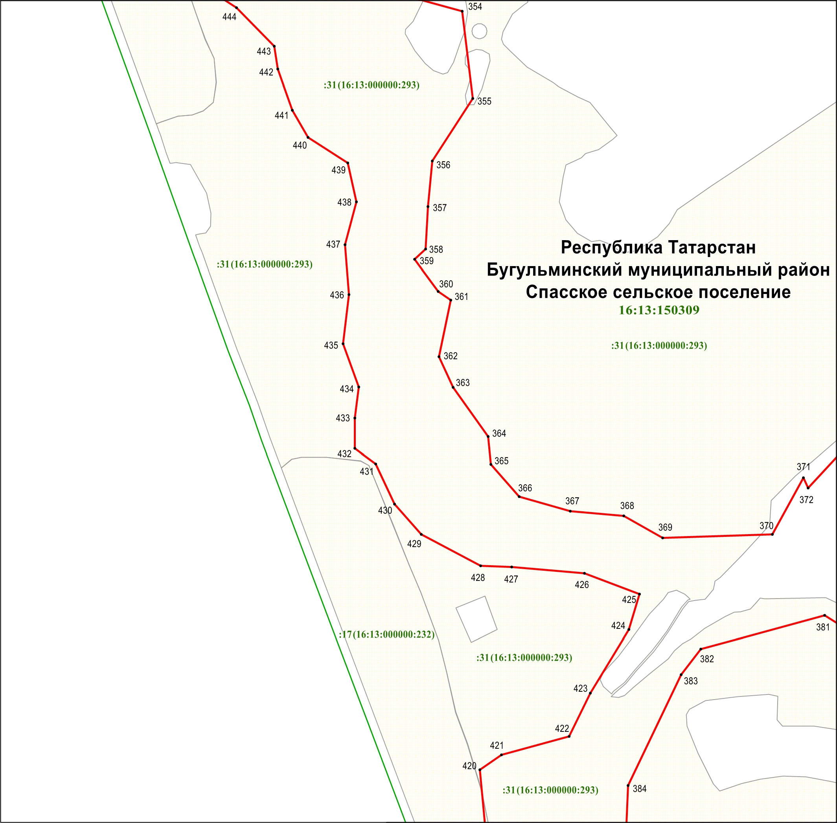

Масштаб 1 : 5 000

Используемые условные знаки и обозначения
• 354 – обозначение характерной точки границ

– граница объекта

– граница кадастрового квартала

– граница земельного участка

16:13:150309 – номер кадастрового квартала

:31 – кадастровый номер земельного участка

(16:13:000000:293) – кадастровый номер единого землепользования

Раздел 4

План границ объекта –

памятника природы регионального значения «Лесостепь Рычкова»

Лист 19

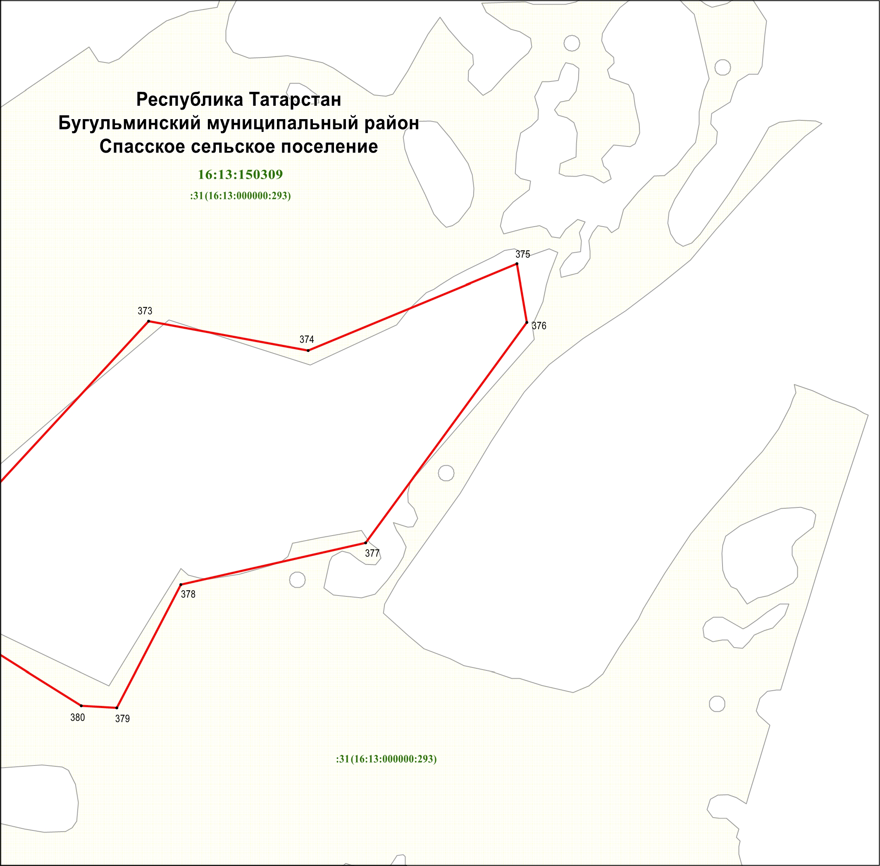

Масштаб 1 : 5 000

Используемые условные знаки и обозначения
• 373 – обозначение характерной точки границ

– граница объекта

– граница земельного участка

16:13:150309 – номер кадастрового квартала

:31 – кадастровый номер земельного участка

(16:13:000000:293) – кадастровый номер единого землепользования

Раздел 4

План границ объекта –

памятника природы регионального значения «Лесостепь Рычкова»

Лист 20

Масштаб 1 : 5 000

Используемые условные знаки и обозначения
• 385 – обозначение характерной точки границ

– граница объекта

– граница поселения

– граница кадастрового квартала

– граница земельного участка

16:13:150309 – номер кадастрового квартала

:31 – кадастровый номер земельного участка

(16:13:000000:293) – кадастровый номер единого землепользования
Раздел 4

План границ объекта –

памятника природы регионального значения «Лесостепь Рычкова»

Лист 21

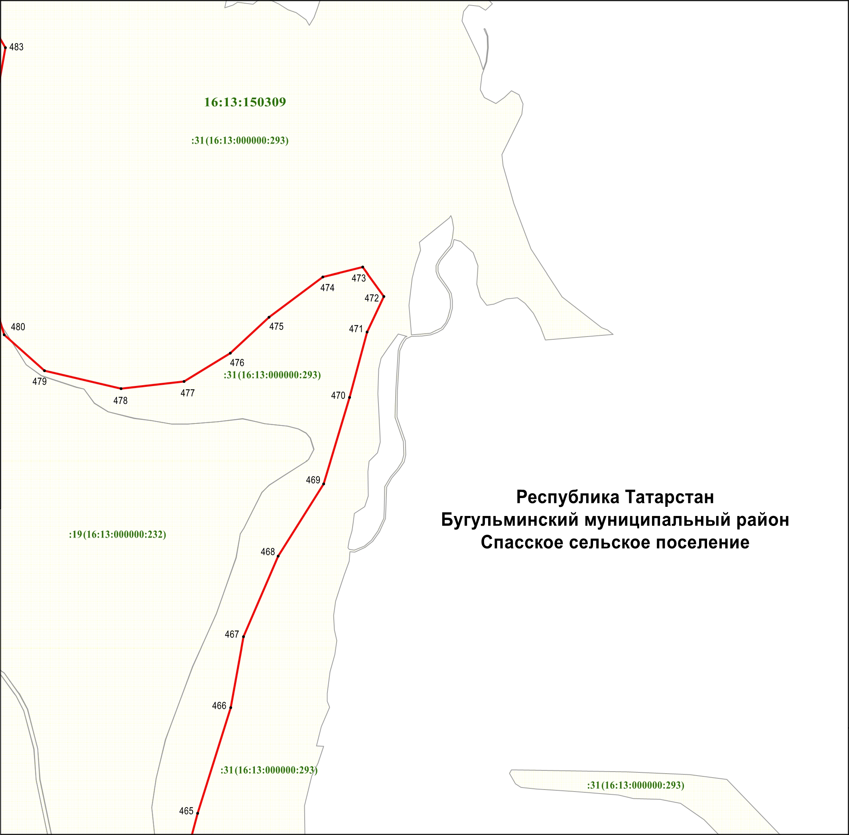

Масштаб 1 : 5 000

Используемые условные знаки и обозначения
• 465 – обозначение характерной точки границ

– граница объекта

– граница земельного участка

16:13:150309 – номер кадастрового квартала

:31 – кадастровый номер земельного участка

(16:13:000000:293) – кадастровый номер единого землепользования

Раздел 4

План границ объекта –

памятника природы регионального значения «Лесостепь Рычкова»

Лист 22

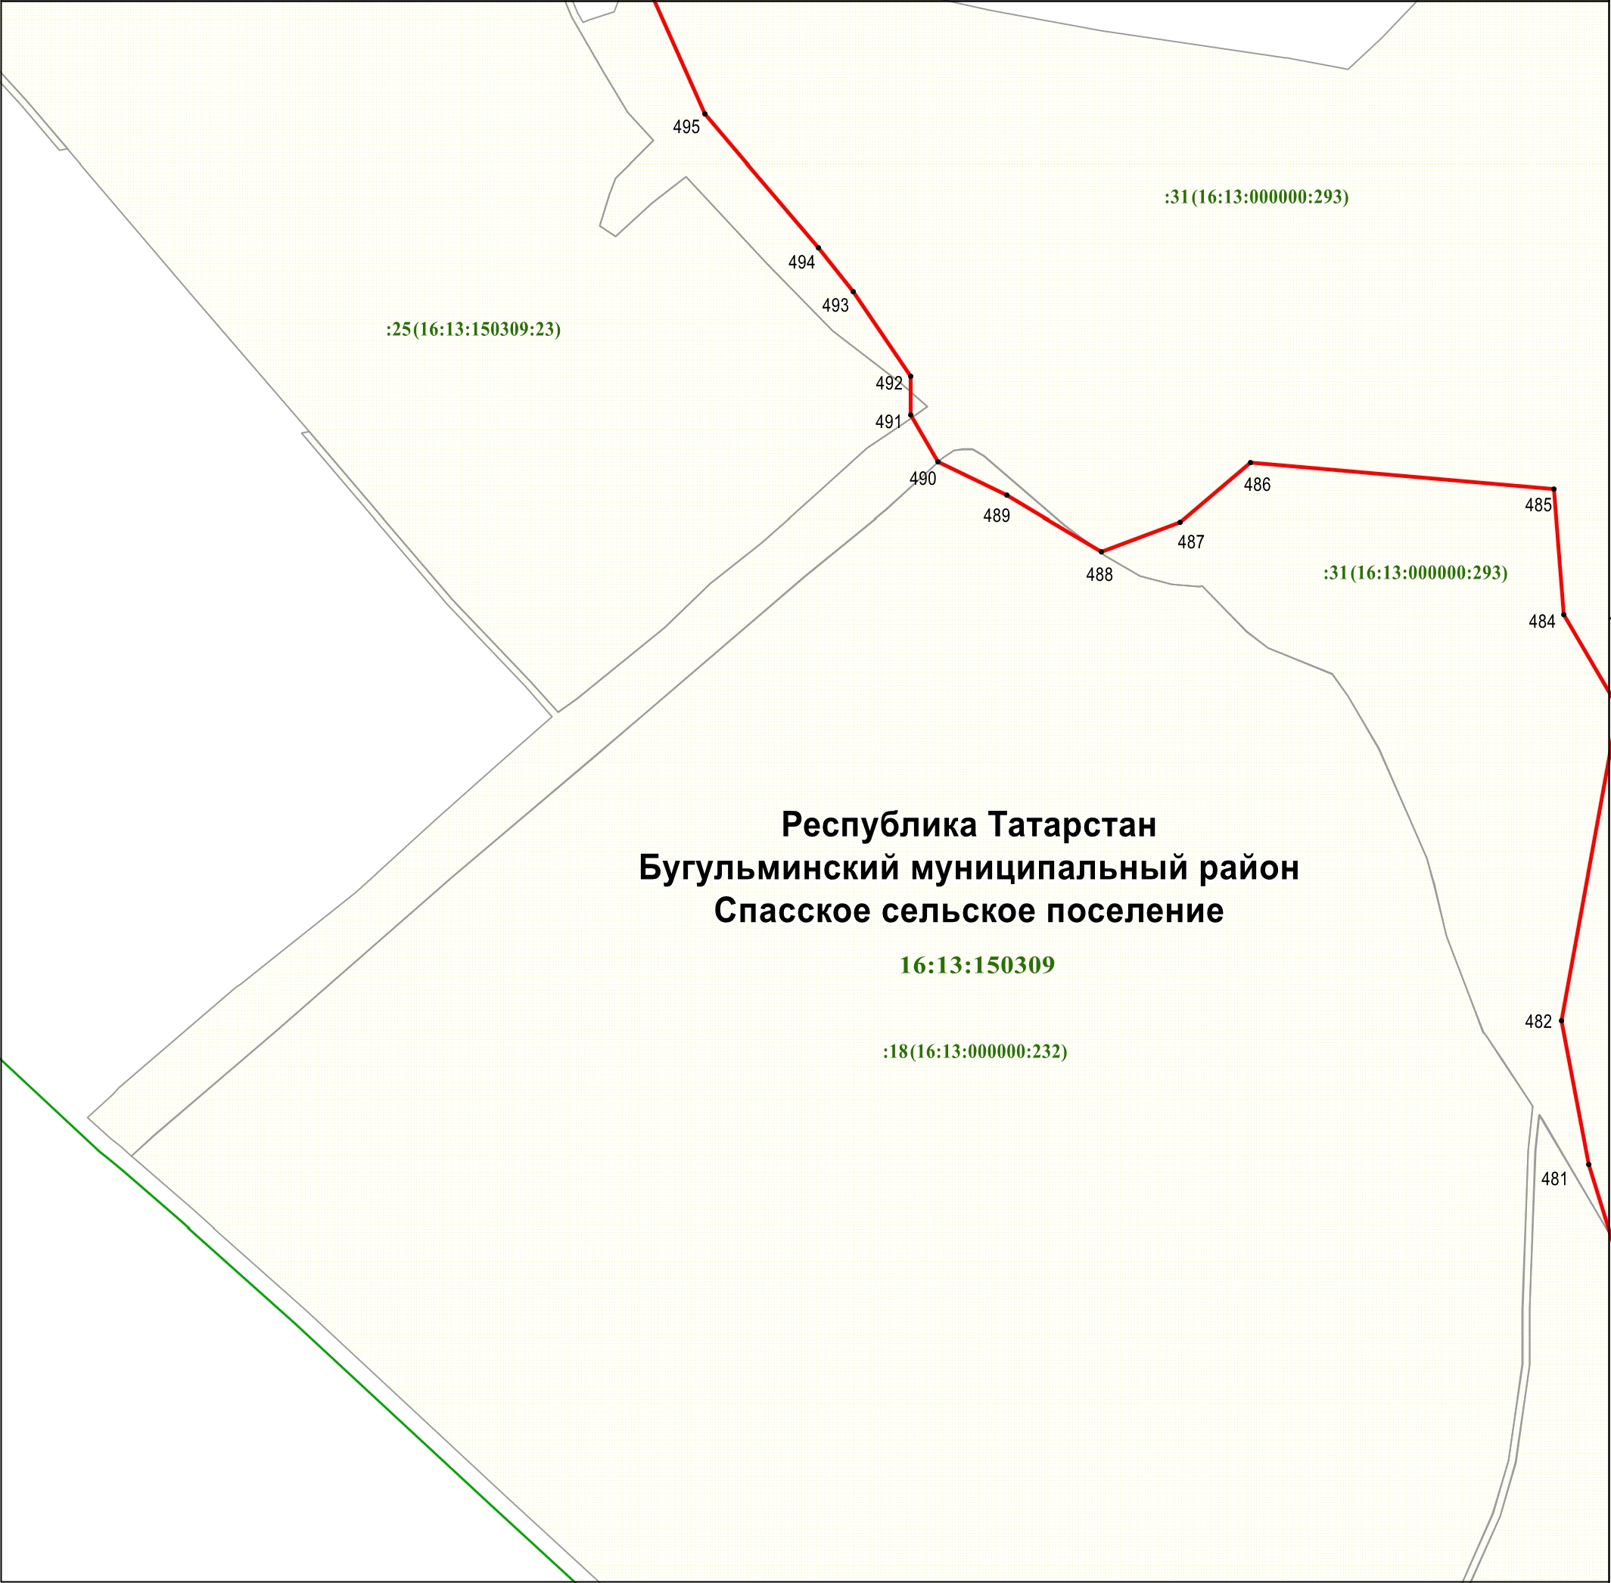

Масштаб 1 : 5 000

Используемые условные знаки и обозначения
• 481 – обозначение характерной точки границ

– граница объекта

– граница кадастрового квартала

– граница земельного участка

16:13:150309 – номер кадастрового квартала

:31 – кадастровый номер земельного участка

(16:13:000000:293) – кадастровый номер единого землепользования

Раздел 4

План границ объекта –

памятника природы регионального значения «Лесостепь Рычкова»

Лист 23

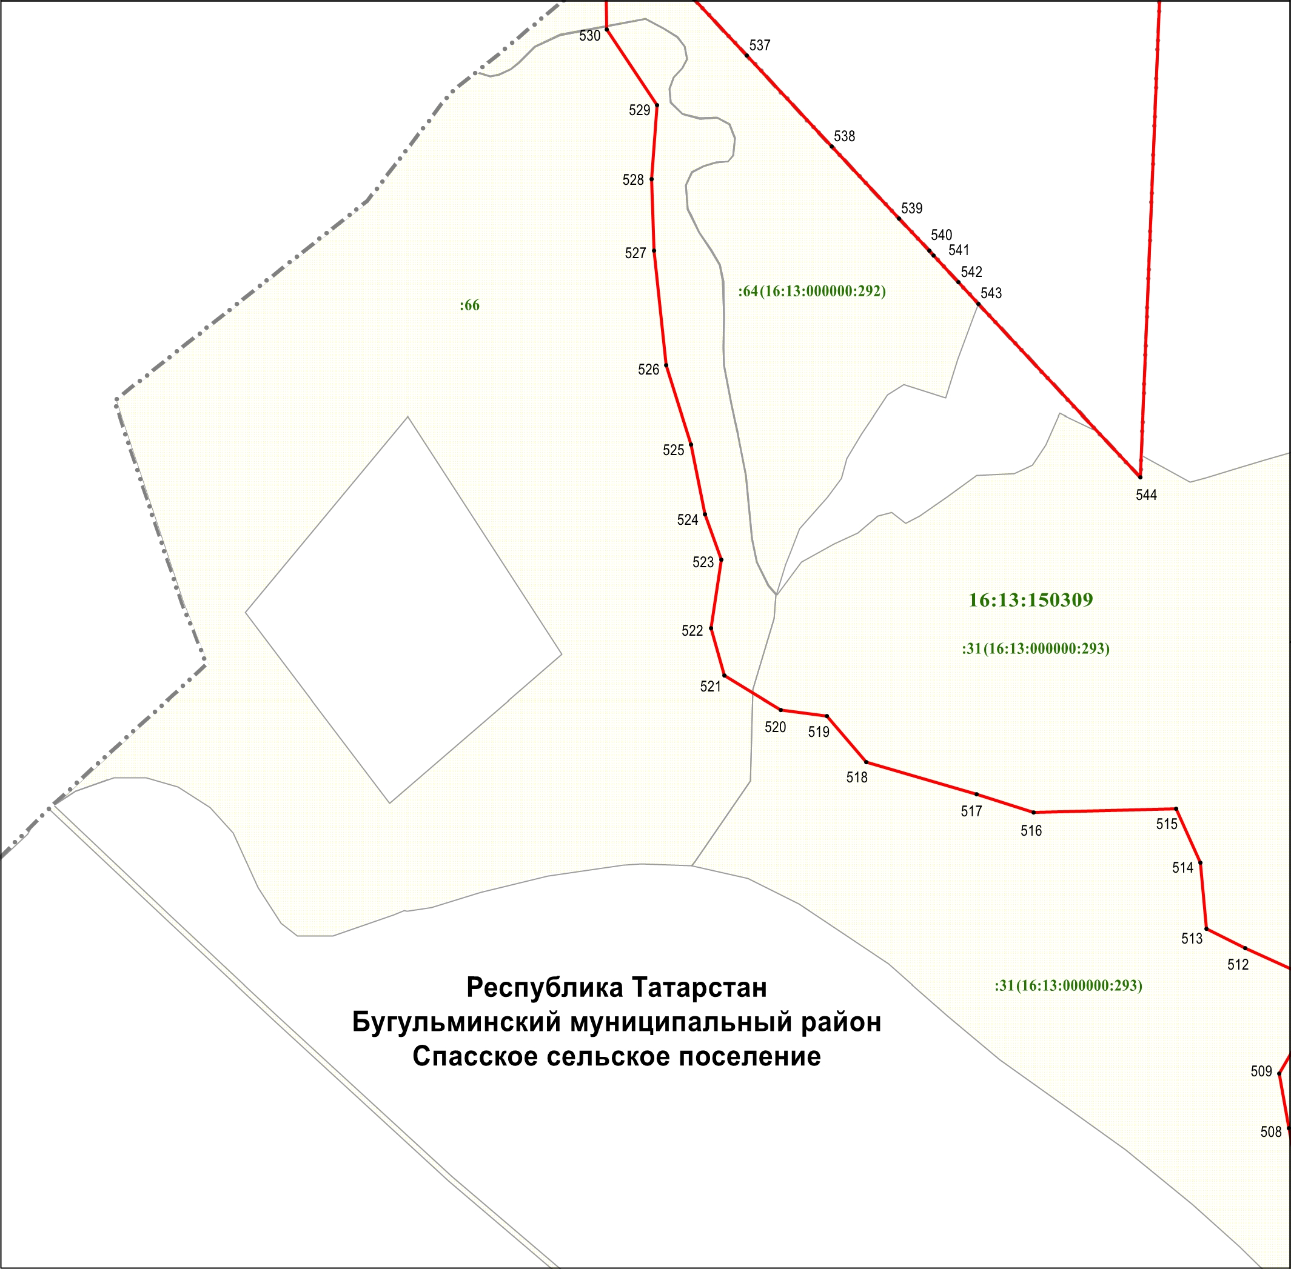

Масштаб 1 : 5 000

Используемые условные знаки и обозначения
• 508 – обозначение характерной точки границ

– граница объекта

– граница населенного пункта

– граница земельного участка

16:13:150309 – номер кадастрового квартала

:31 – кадастровый номер земельного участка

(16:13:000000:293) – кадастровый номер единого землепользования

